МИНИСТЕРСТВО НАУКИ И ВЫСШЕГО ОБРАЗОВАНИЯ РОССИЙСКОЙ ФЕДЕРАЦИИ

федеральное государственное бюджетное образовательное учреждение

высшего образования

**«УЛЬЯНОВСКИЙ ГОСУДАРСТВЕННЫЙ ТЕХНИЧЕСКИЙ УНИВЕРСИТЕТ»**

ФАКУЛЬТЕТ ИНФОРМАЦИОННЫХ СИСТЕМ И ТЕХНОЛОГИЙ

Кафедра «Информационные системы»

Дисциплина «Основы алгоритмизации и программирования»

Лабораторная работа №2

Графика – цикл do while

Выполнил:

студент гр. ПИбд-12

Дозорова Алена

Ульяновск, 2021 г

Задание лабораторной работы

С помощью простой графики и цикла do while выполнить рисунки на языке С в среде разработки Visual Studio.

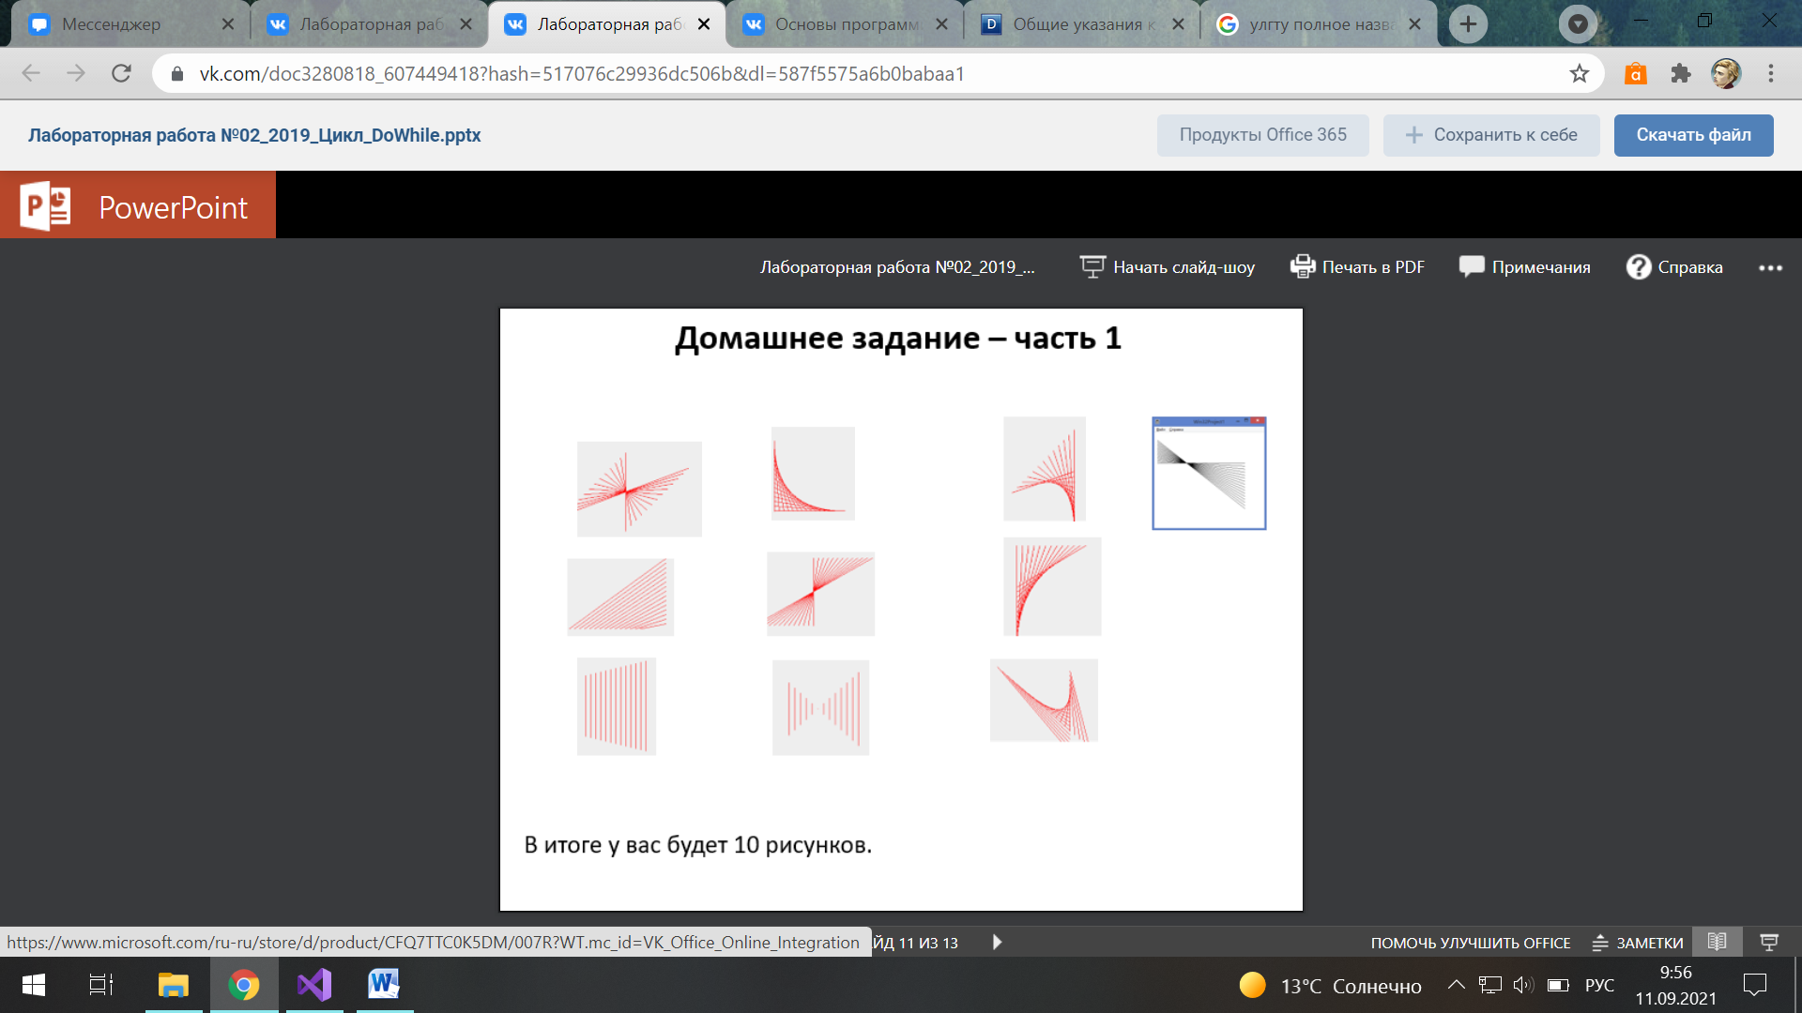

Код программы

…

case WM_PAINT:

{

PAINTSTRUCT ps;

HDC hdc = BeginPaint(hWnd, &ps);

// picture 1

int x1 = 10, y1 = 40;

int x2 = 50, y2 = 40;

int i = 0;

do {

MoveToEx(hdc, x1, y1, NULL);

LineTo(hdc, x2, y2);

y1 -= 5;

y2 += 10;

i++;

} while (i < 9);

//picture 2

x1 = 100, y1 = 10;

x2 = 100, y2 = 100;

i = 0;

do {

MoveToEx(hdc, x1, y1, NULL);

LineTo(hdc, x2, y2);

y1 += 5;

y2 -= 5;

x1 -= 5;

x2 += 5;

i++;

} while (i < 9);

//picture 3

x1 = 150, y1 = 70;

x2 = 210, y2 = 70;

i = 0;

do {

MoveToEx(hdc, x1, y1, NULL);

LineTo(hdc, x2, y2);

y1 -= 5;

x2 -= 5;

i++;

} while (i < 13);

//picture 4

x1 = 280, y1 = 10;

x2 = 280, y2 = 100;

i = 0;

do {

MoveToEx(hdc, x1, y1, NULL);

LineTo(hdc, x2, y2);

x1 -= 5;

y1 += 5;

y2 -= 5;

i++;

} while (i < 13);

//picture 5

x1 = 450, y1 = 10;

x2 = 320, y2 = 100;

i = 0;

do {

MoveToEx(hdc, x1, y1, NULL);

LineTo(hdc, x2, y2);

y1 += 10;

x2+=10;

i++;

} while (i < 10);

//picture 6

x1 = 520, y1 = 10;

x2 = 520, y2 = 100;

i = 0;

do {

MoveToEx(hdc, x1, y1, NULL);

LineTo(hdc, x2, y2);

x1 += 5;

x2 -= 5;

i++;

} while (i < 13);

//picture 7

x1 += 10;

x2 = x1;

i = 0;

do {

MoveToEx(hdc, x1, y1, NULL);

LineTo(hdc, x2, y2);

x1 += 5;

y2 -= 5;

i++;

} while (i < 13);

//picture 8

x1 += 10;

x2 = x1;

y1 = 80, y2 = 100;

i = 0;

do {

MoveToEx(hdc, x1, y1, NULL);

LineTo(hdc, x2, y2);

x1 += 5;

y1 -= 5;

x2 += 5;

y2 += 5;

i++;

} while (i < 13);

//picture 9

x1 += 20;

x2 = x1;

y1 = 65, y2 = 90;

i = 0;

do {

MoveToEx(hdc, x1, y1, NULL);

LineTo(hdc, x2, y2);

x1 += 5;

y1 += 5;

x2 += 5;

y2 -= 5;

i++;

} while (i < 13);

//picture 10

x1 = 50, x2 = 130;

y1 += 100, y2 = y1 + 150;

i = 0;

do {

MoveToEx(hdc, x1, y1, NULL);

LineTo(hdc, x2, y2);

x1 += 5;

y1 += 5;

x2 += 5;

y2 -= 10;

i++;

} while (i < 25);

EndPaint(hWnd, &ps);

}

…

Скриншот работающей программы

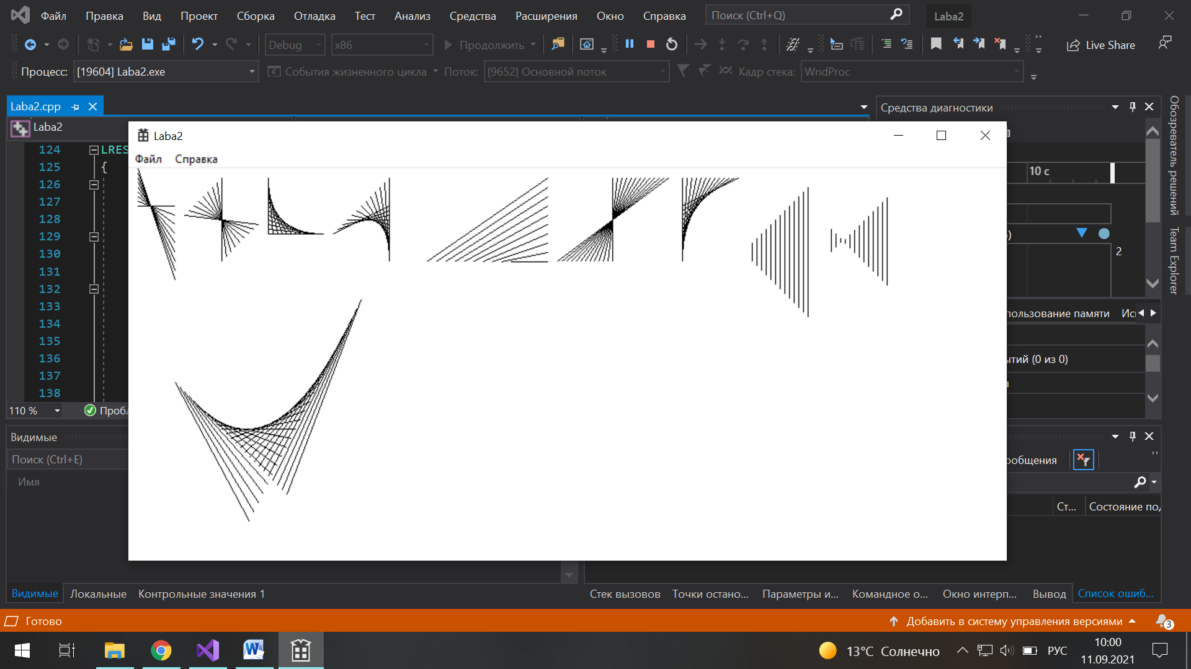

Блок-схемы для реализации 3 и 4 рисунков

Рисунок 3

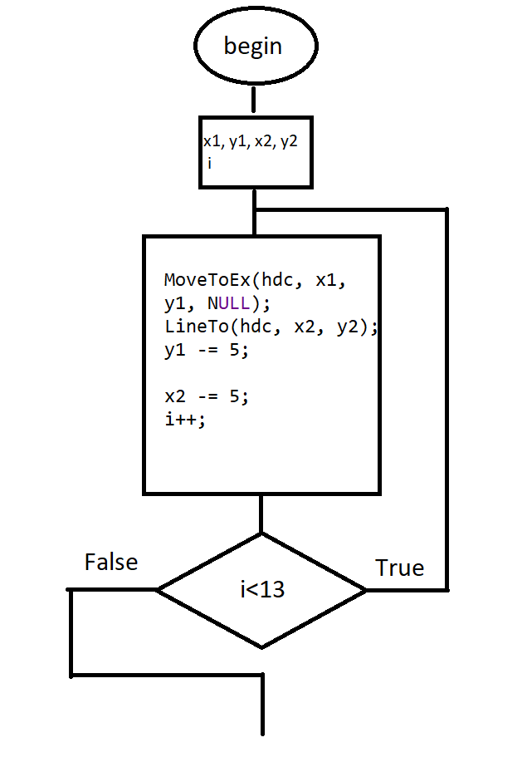

Рисунок 4

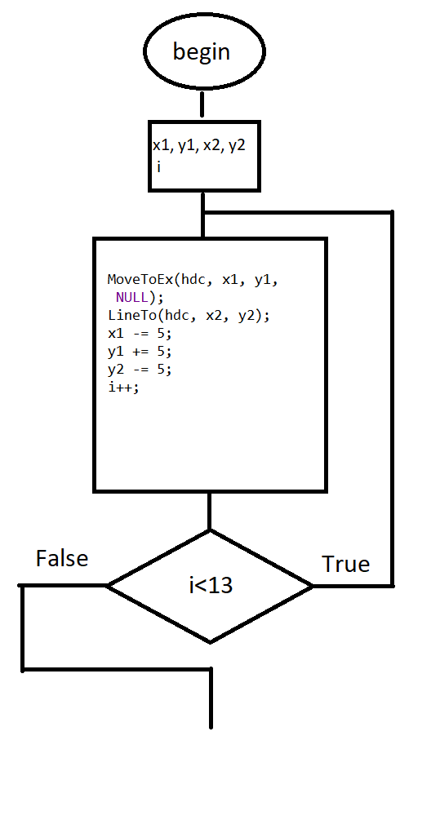

Ручная трассировка

Рисунок 1

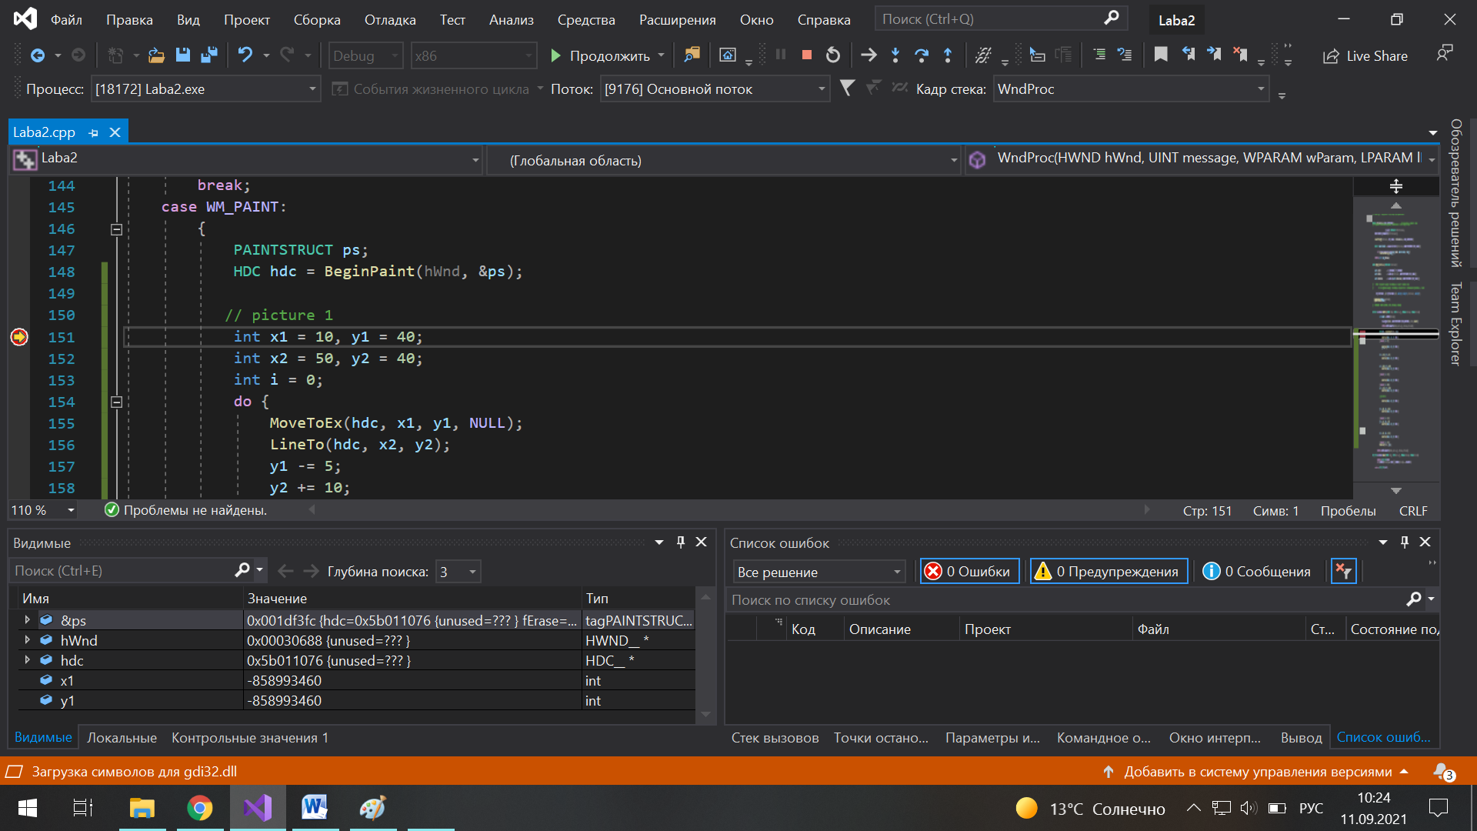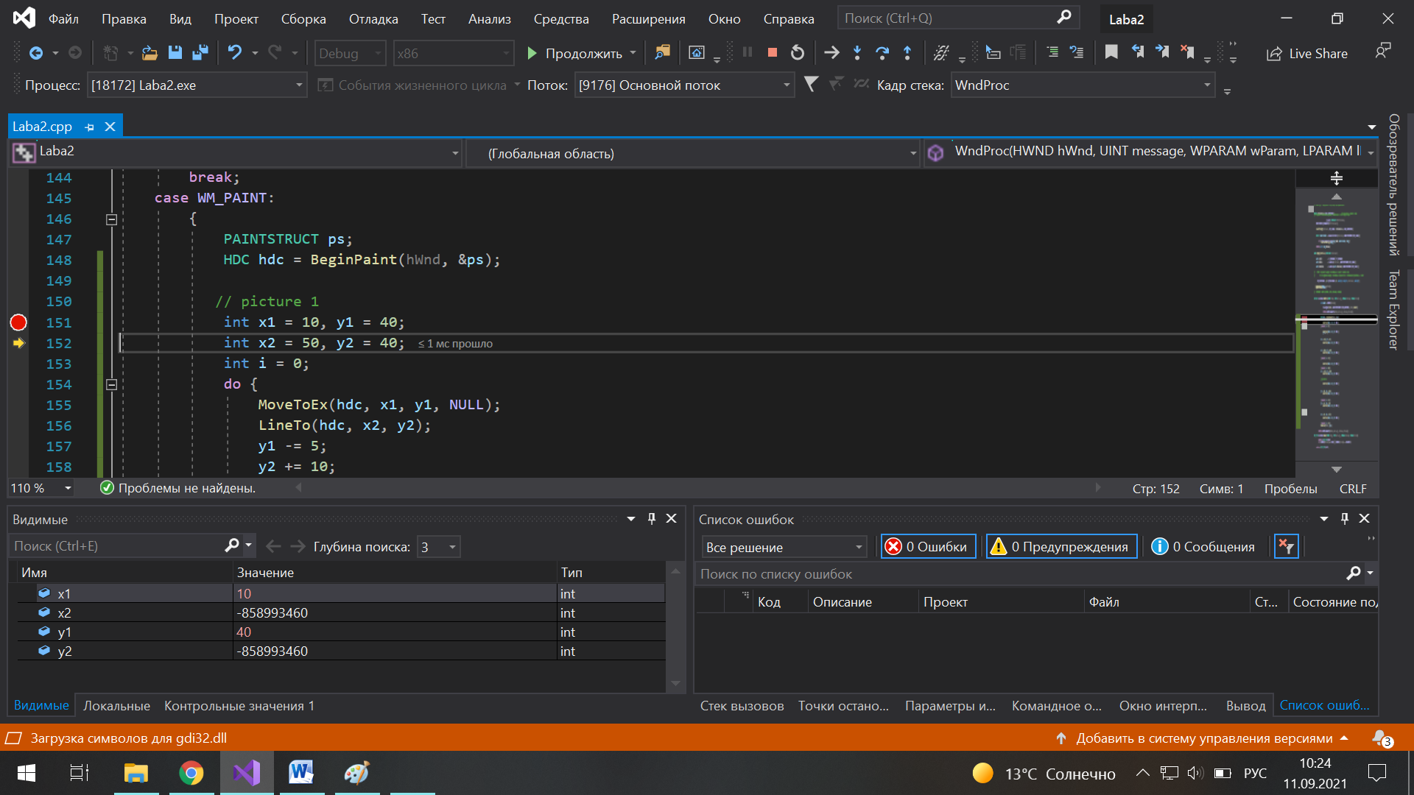 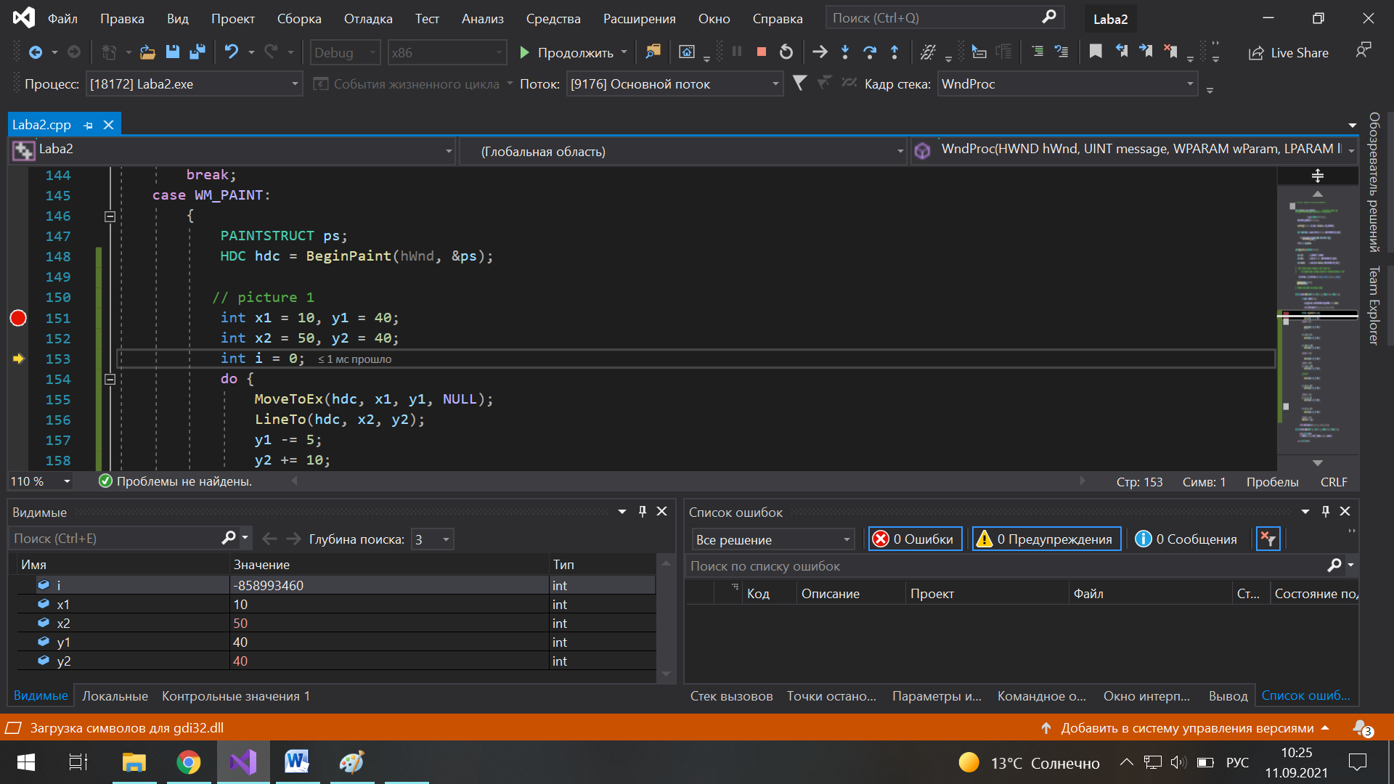 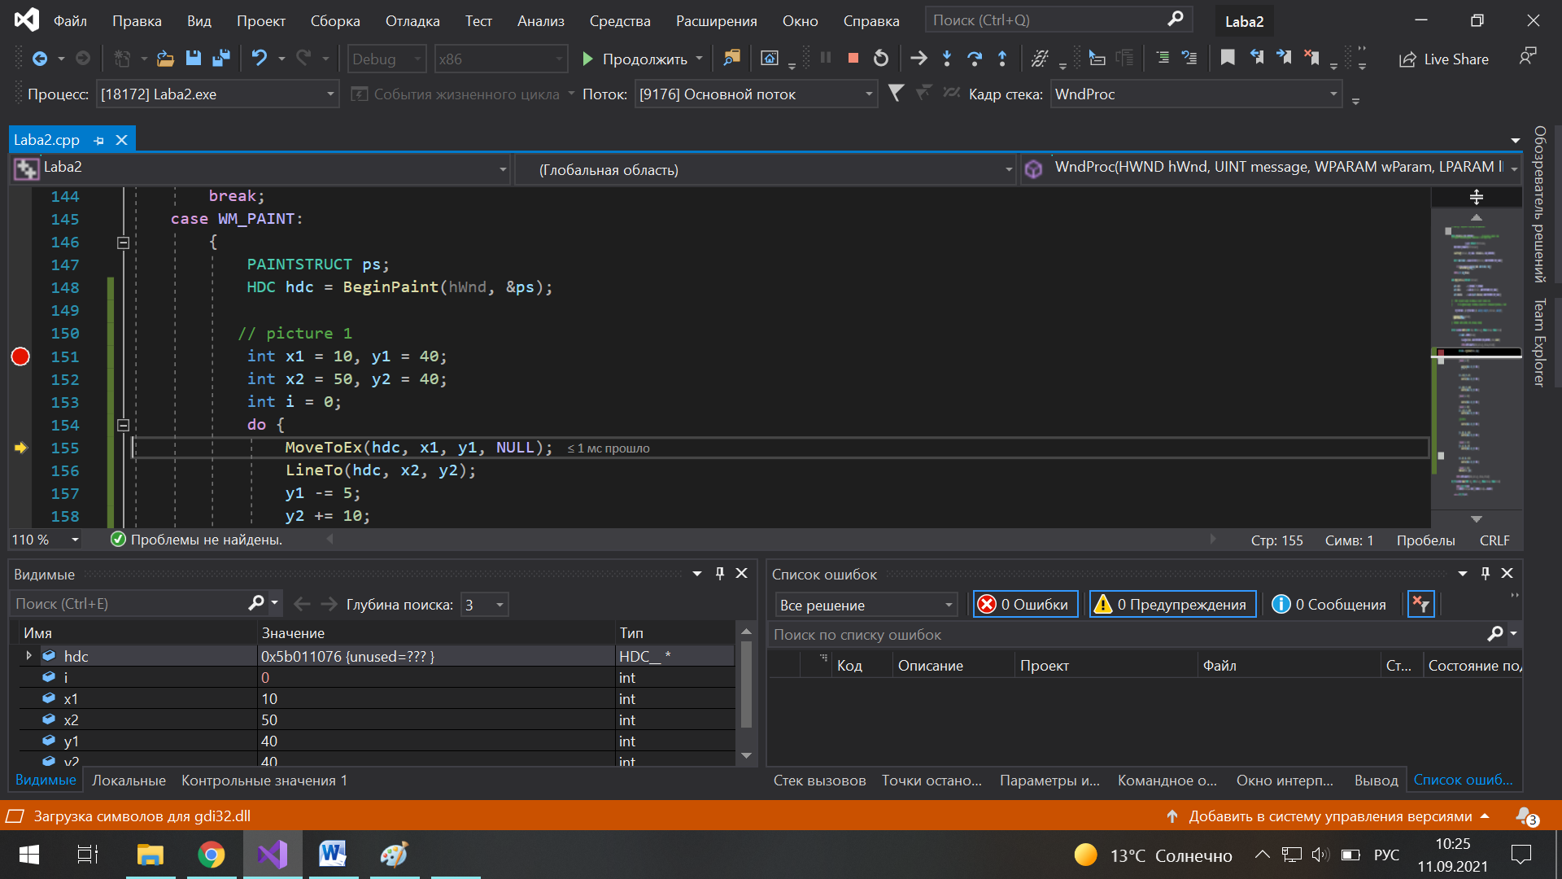

Рисунок 2

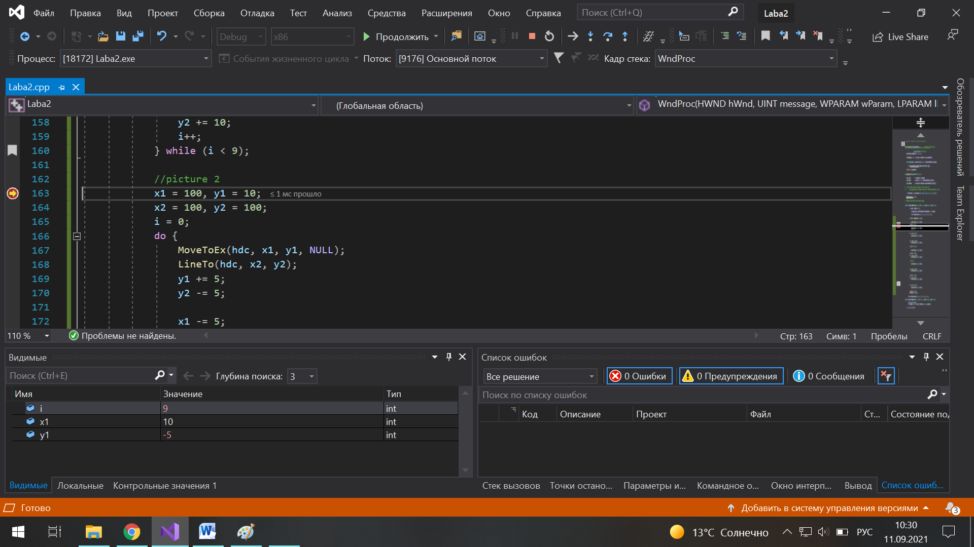

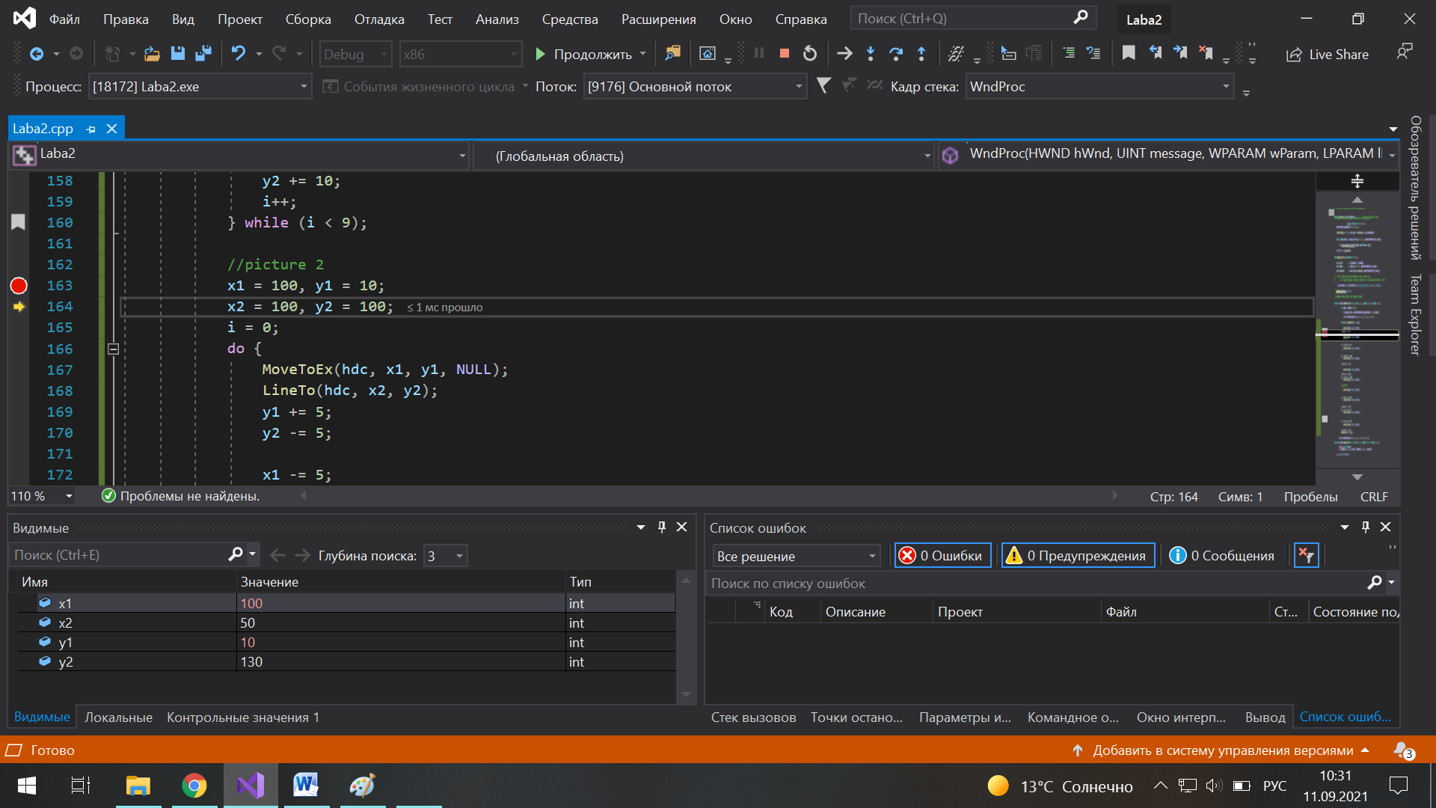

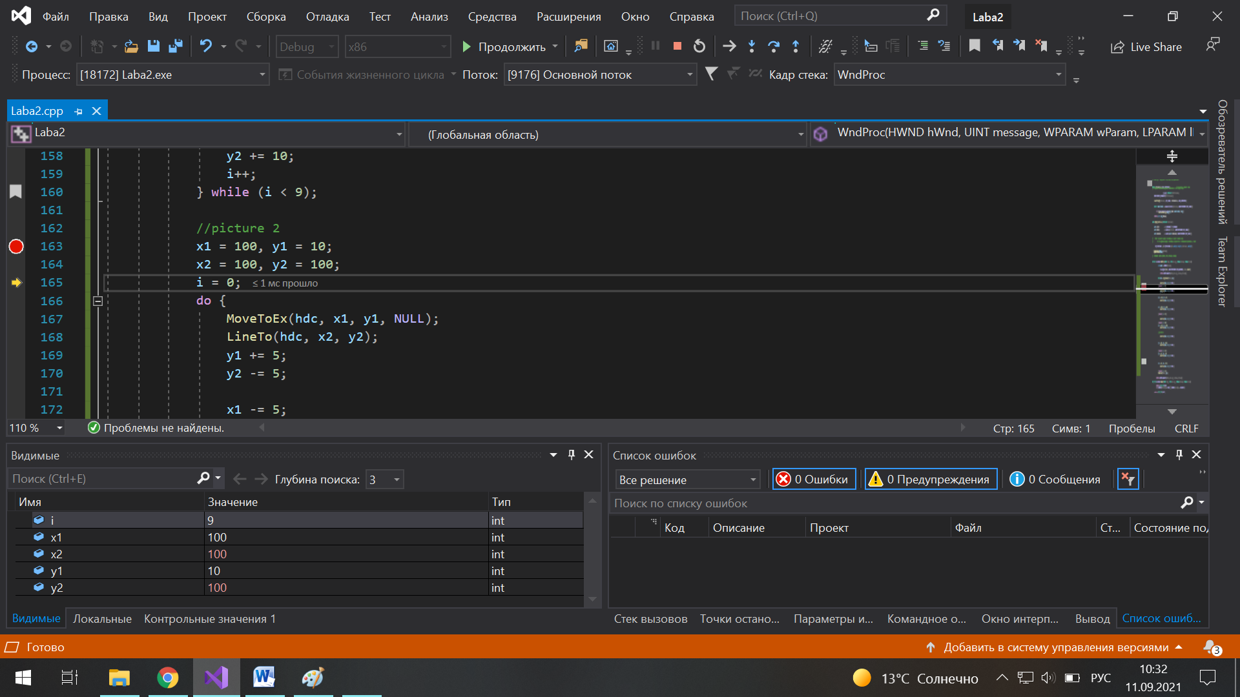

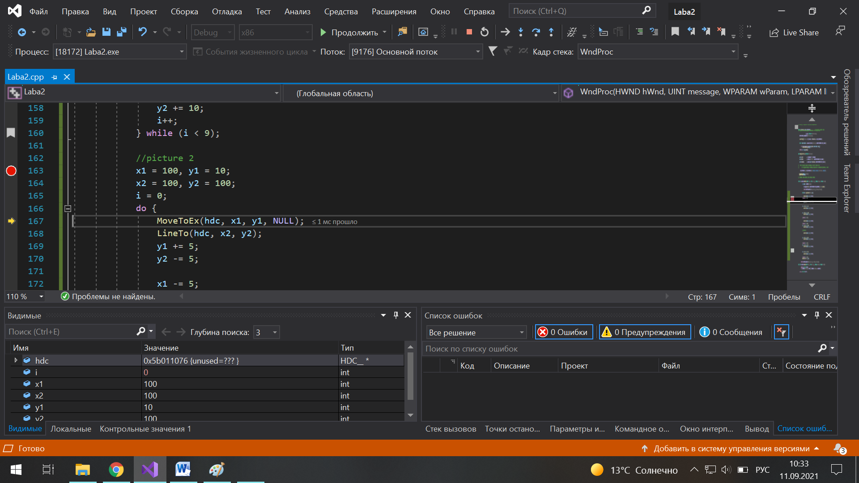

Рисунок 3

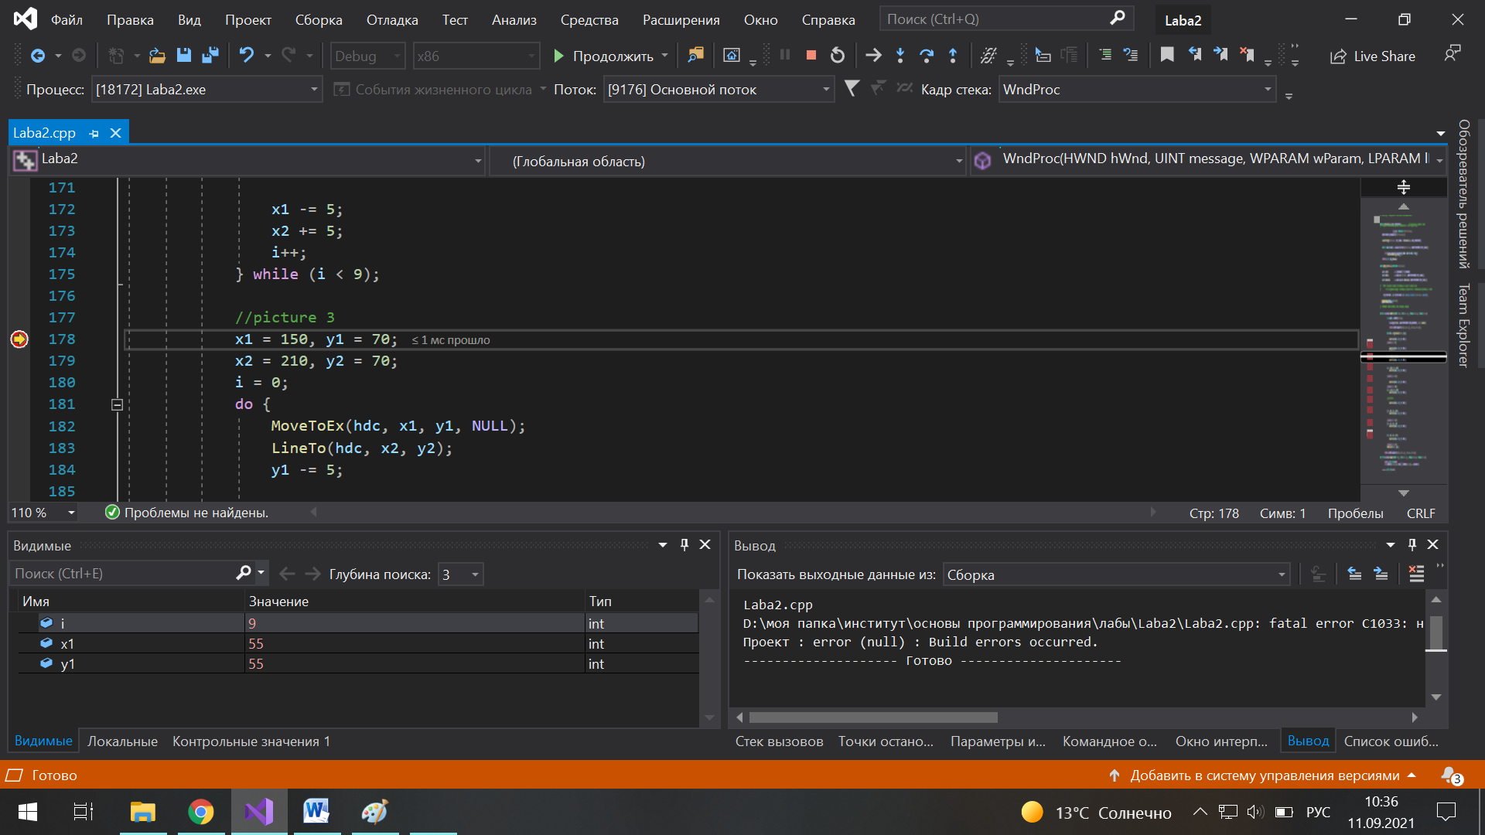

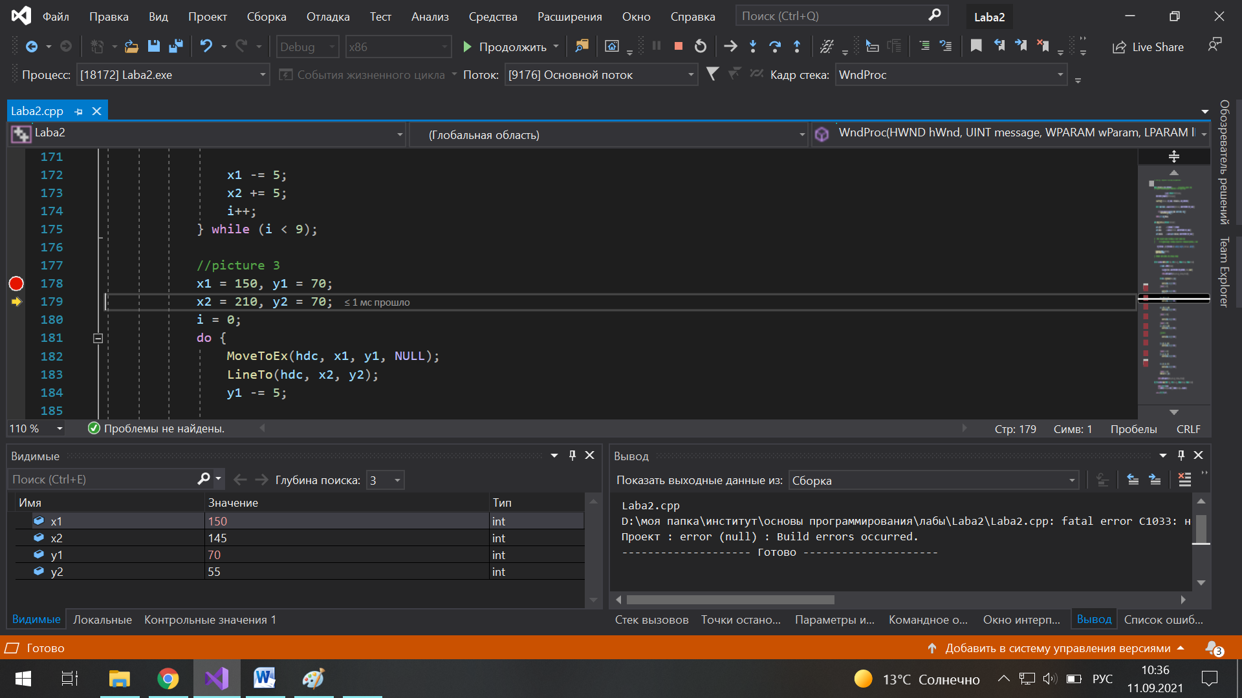

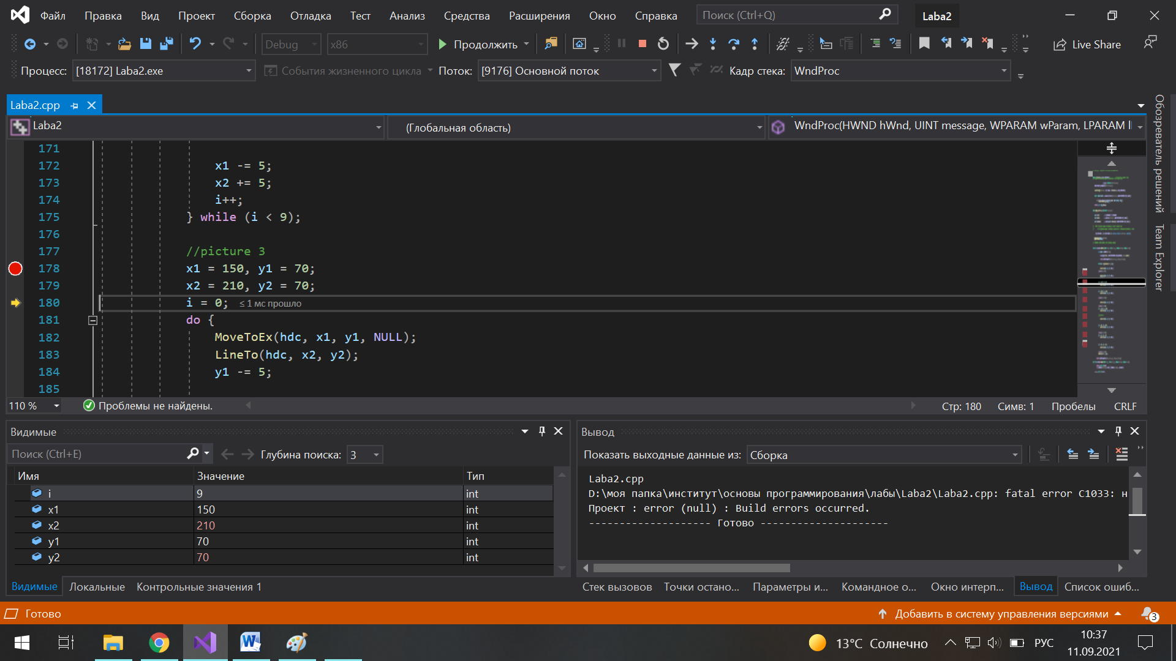

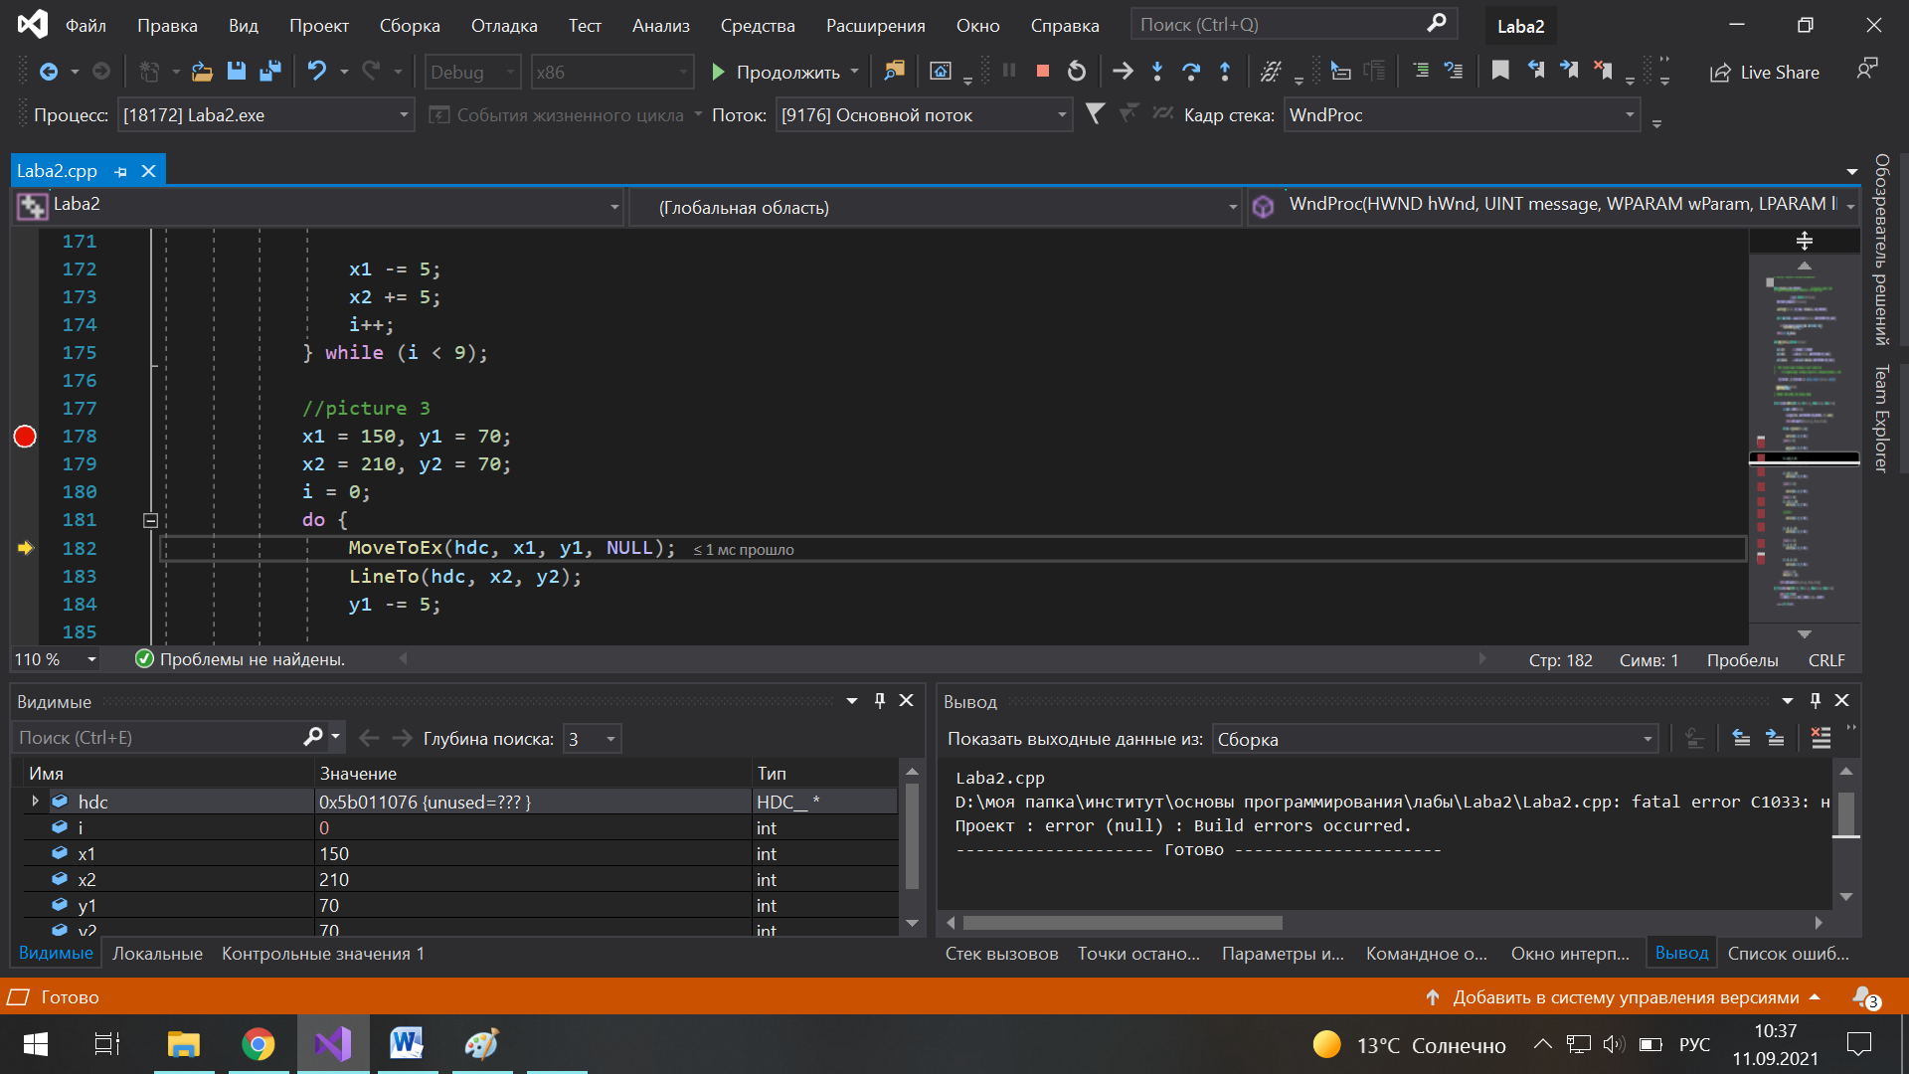

Рисунок 4

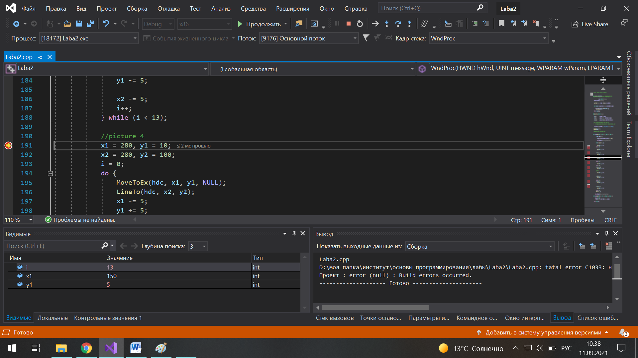

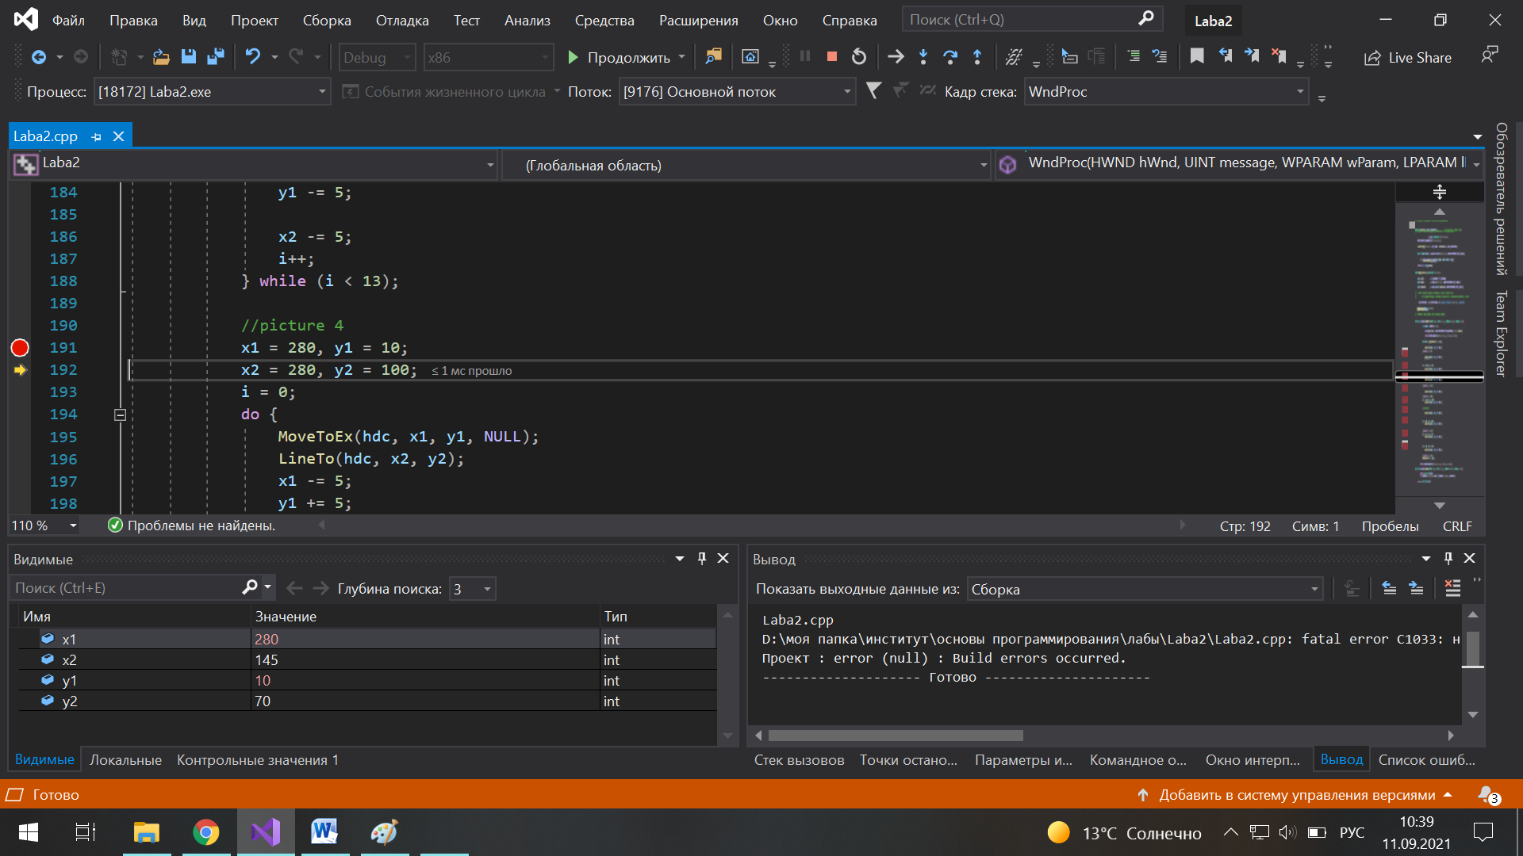

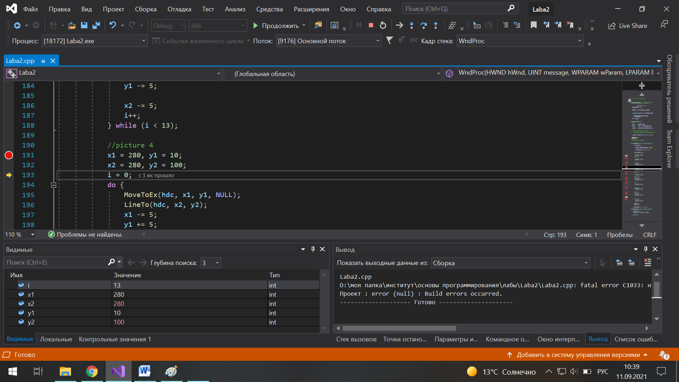

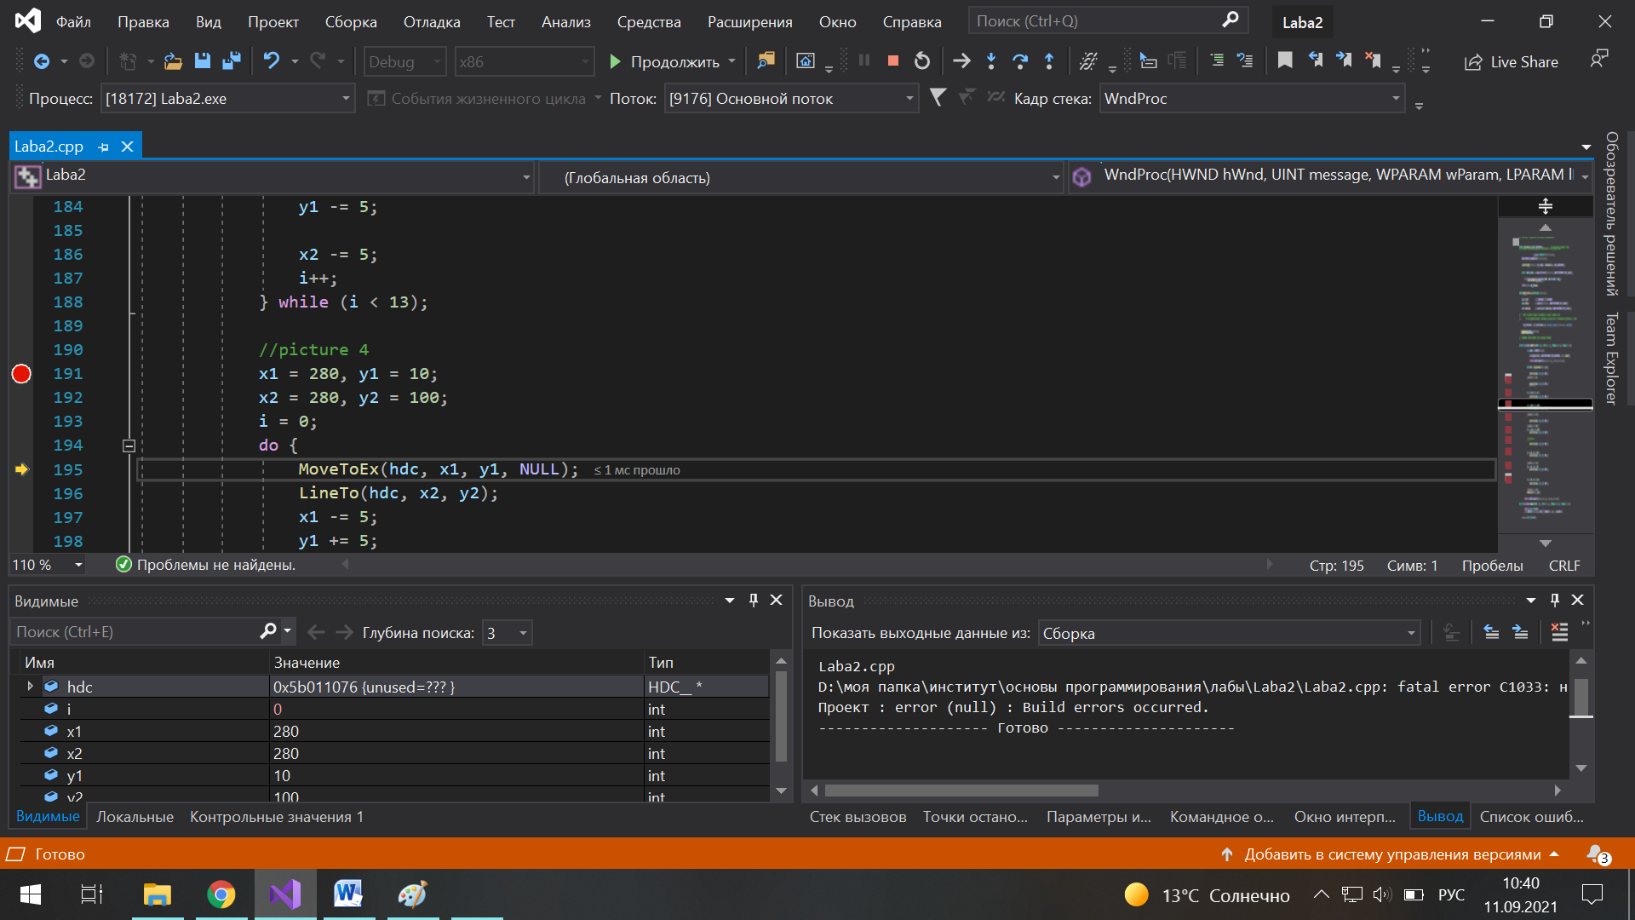

Рисунок 5

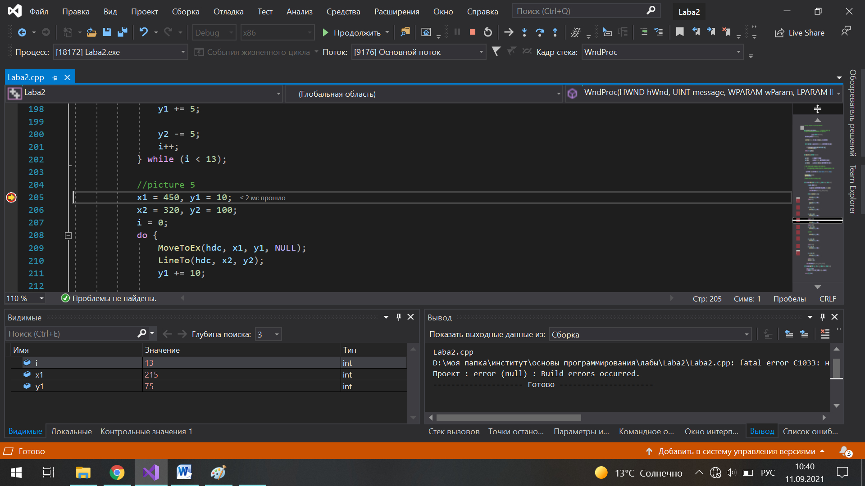

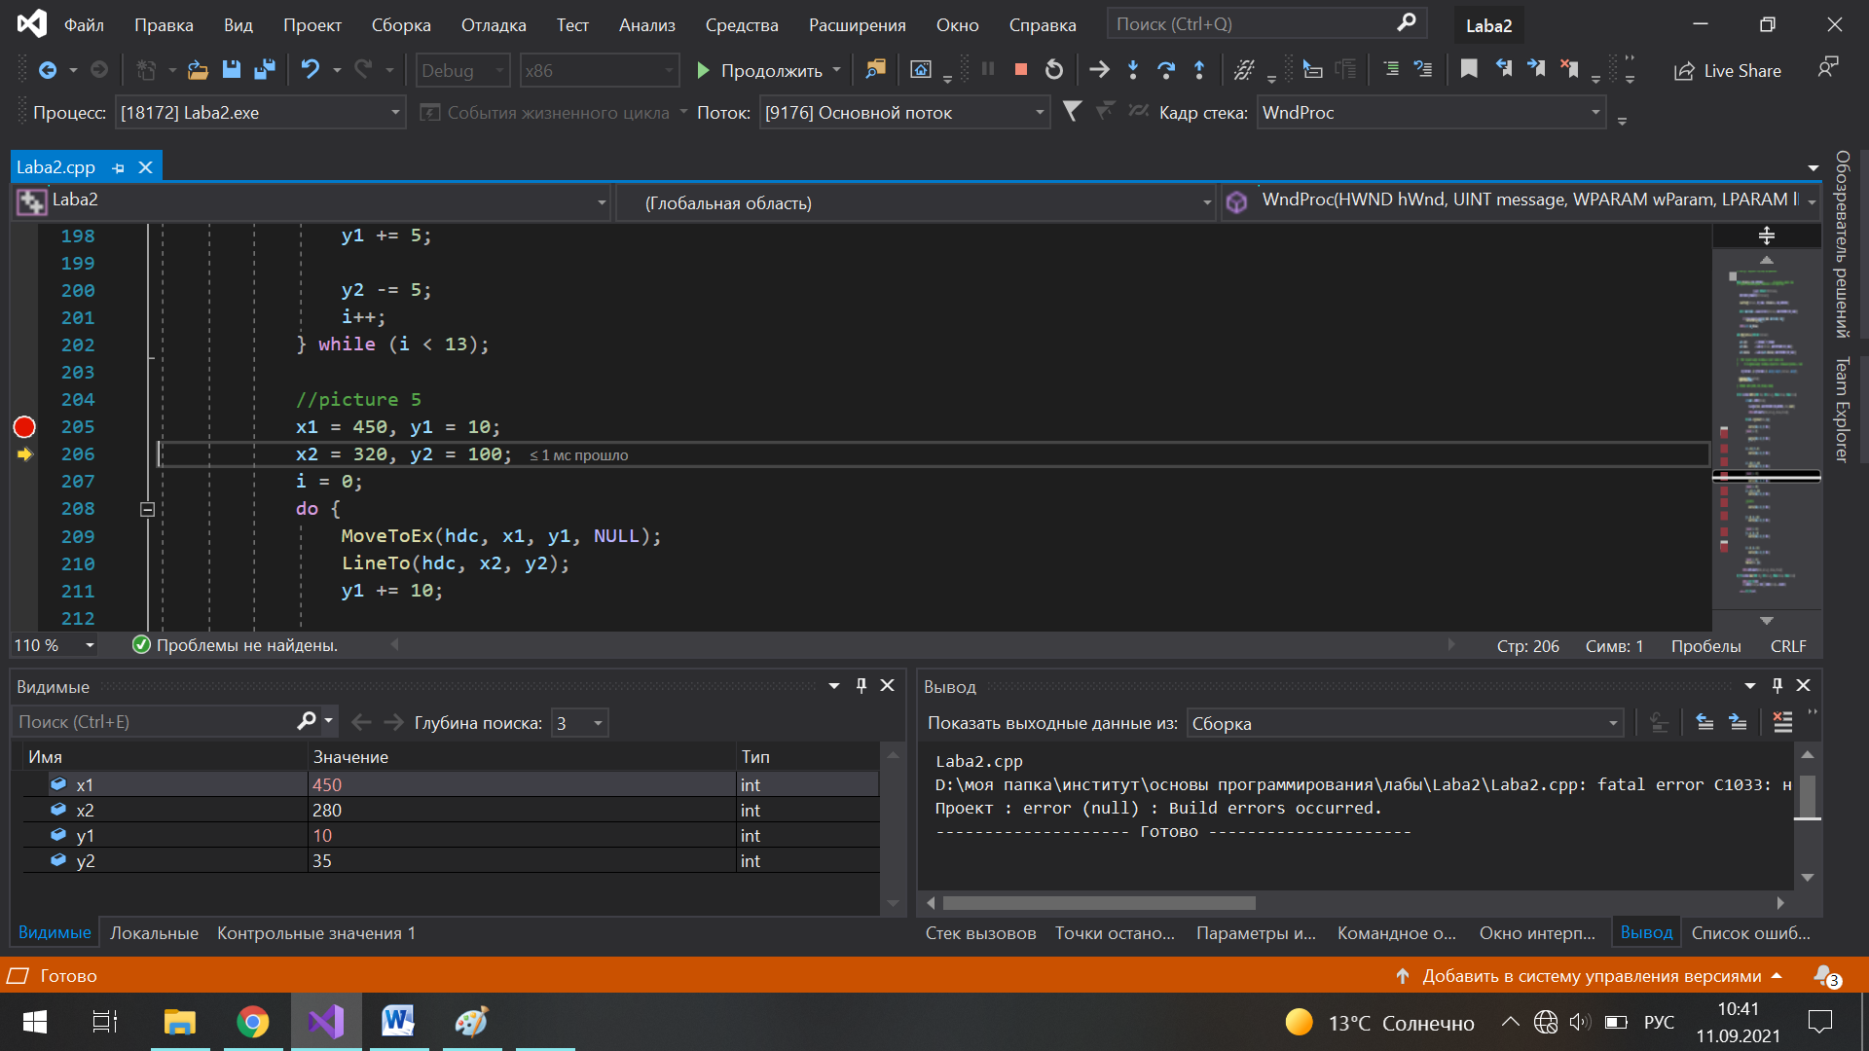

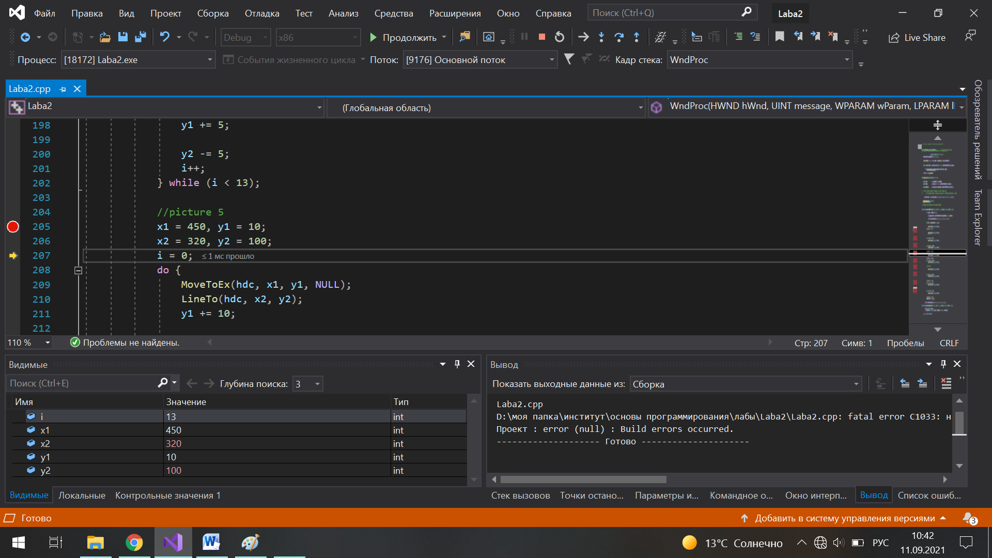

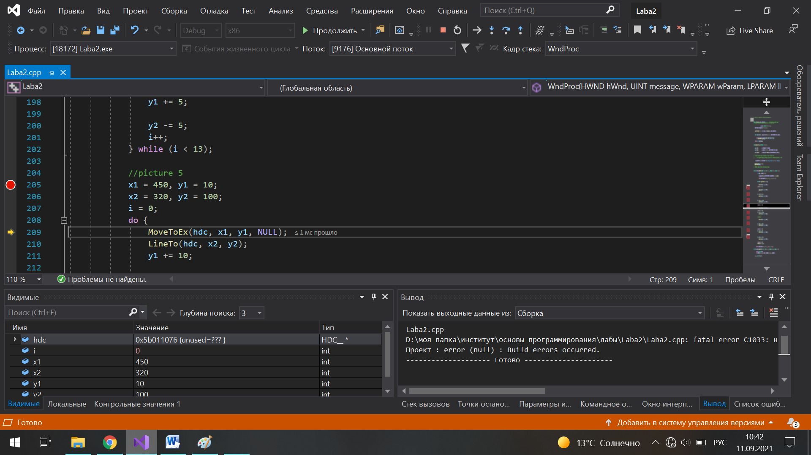

Рисунок 6

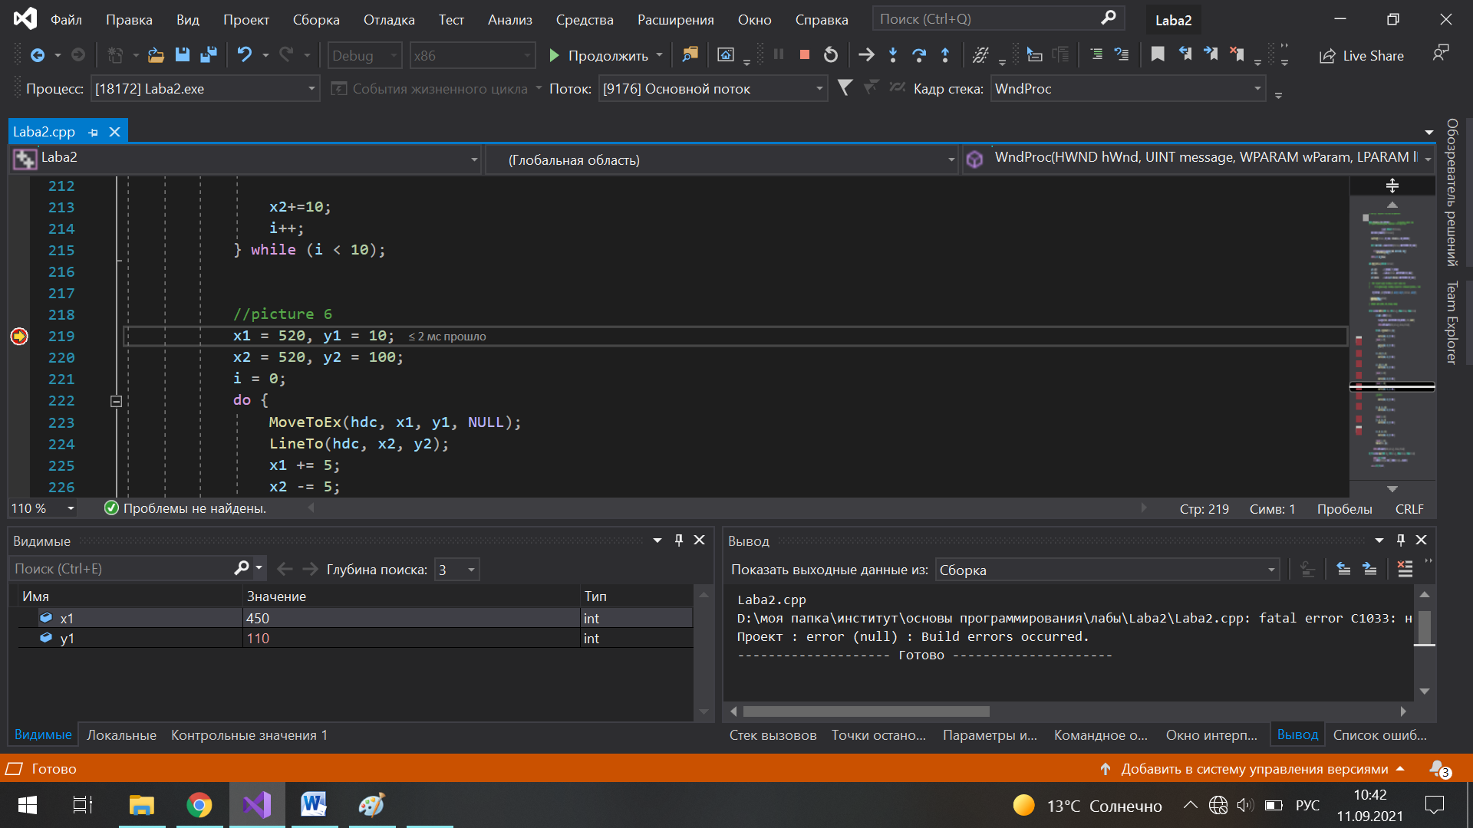

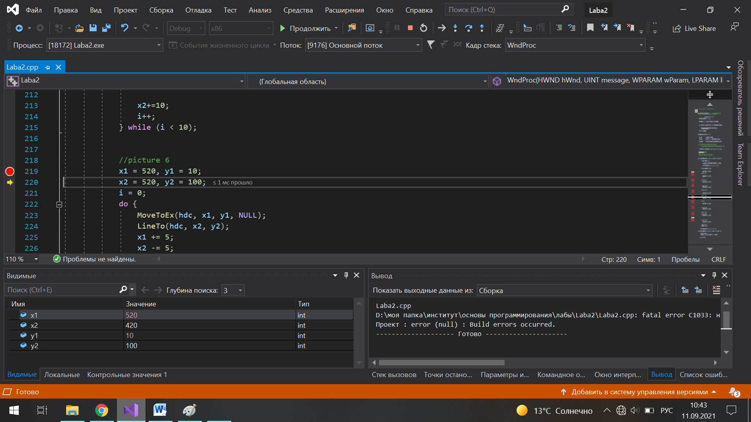

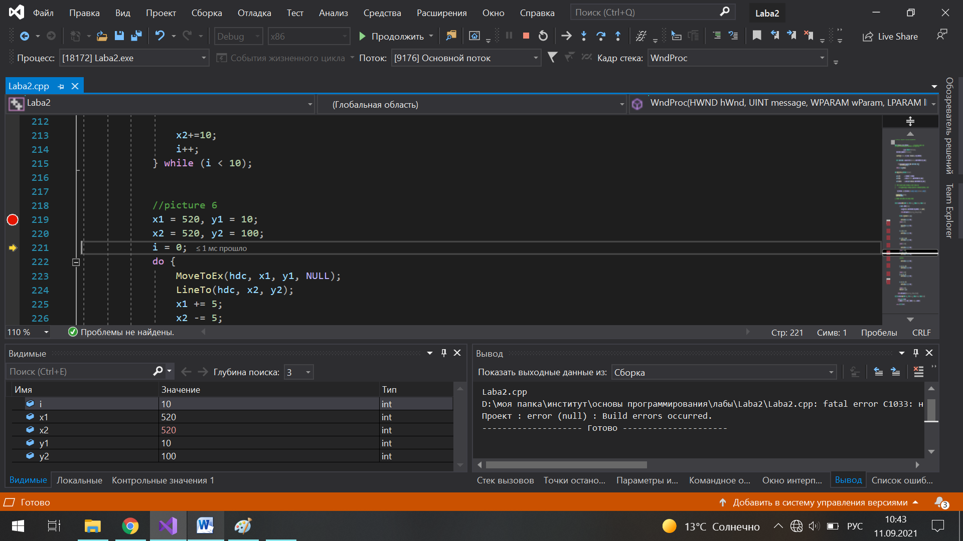

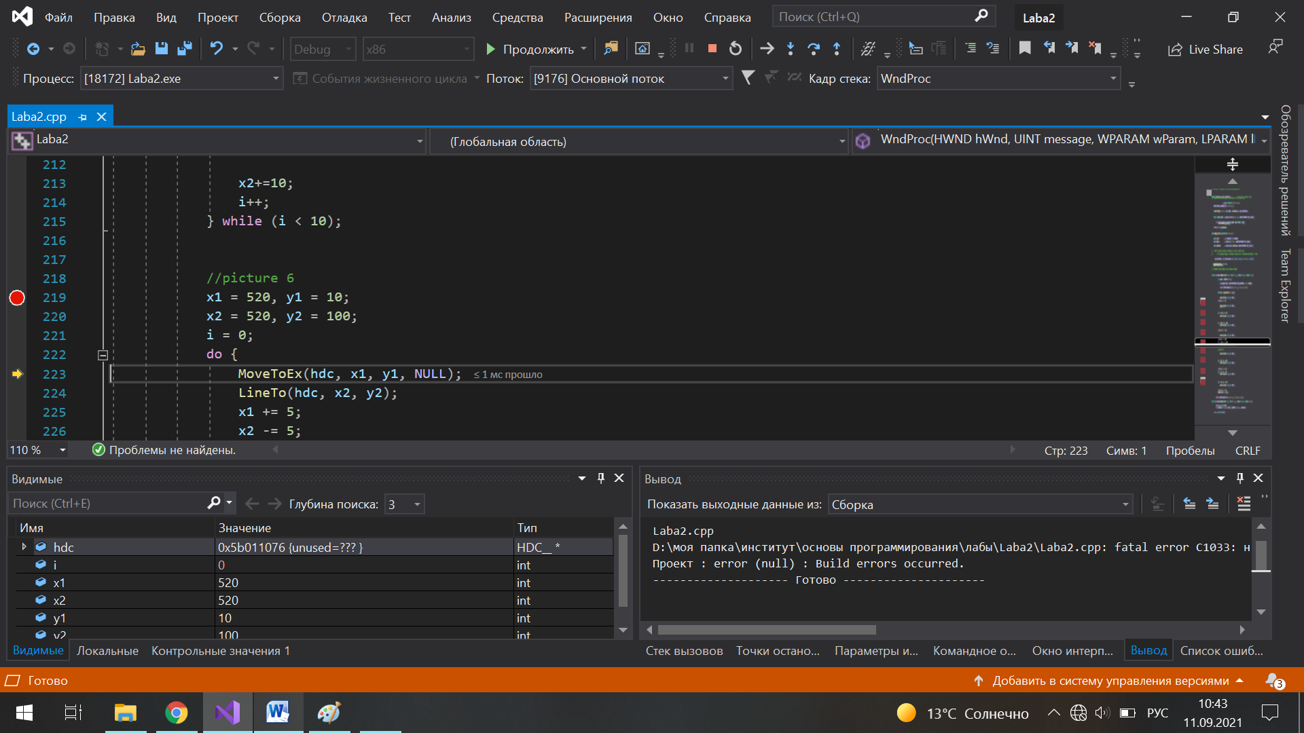Рисунок 7

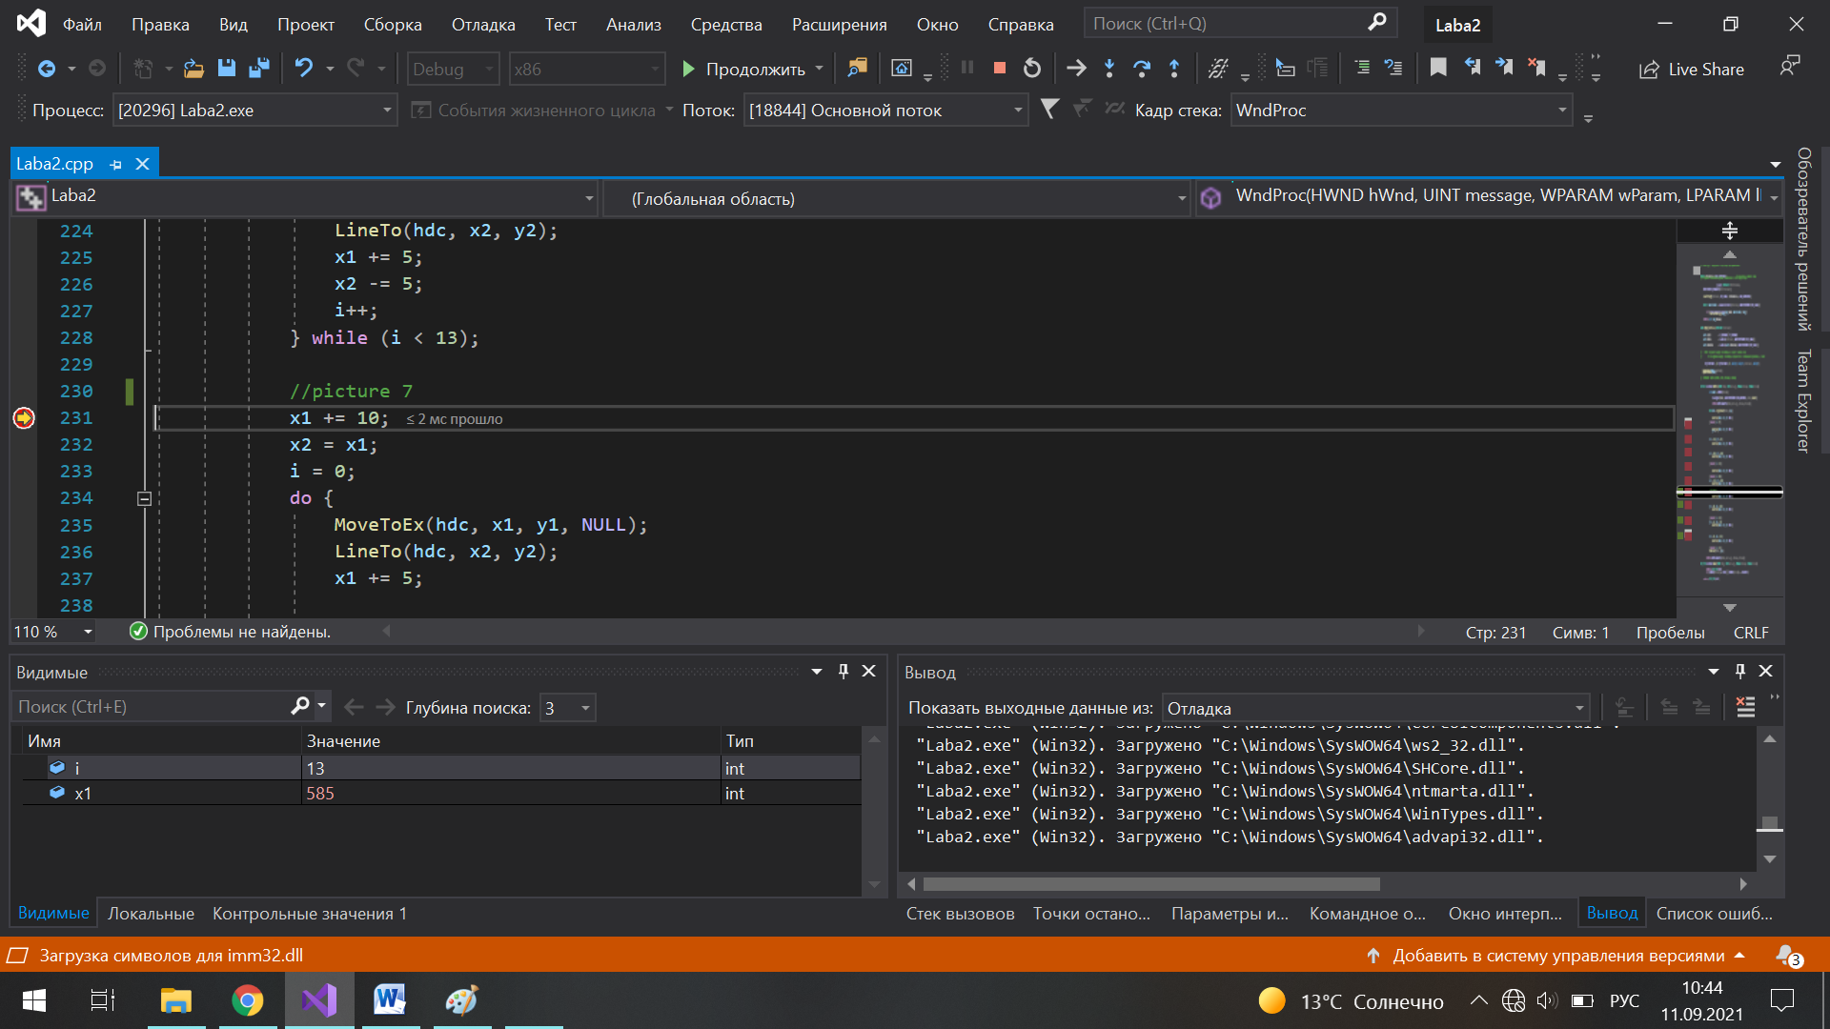 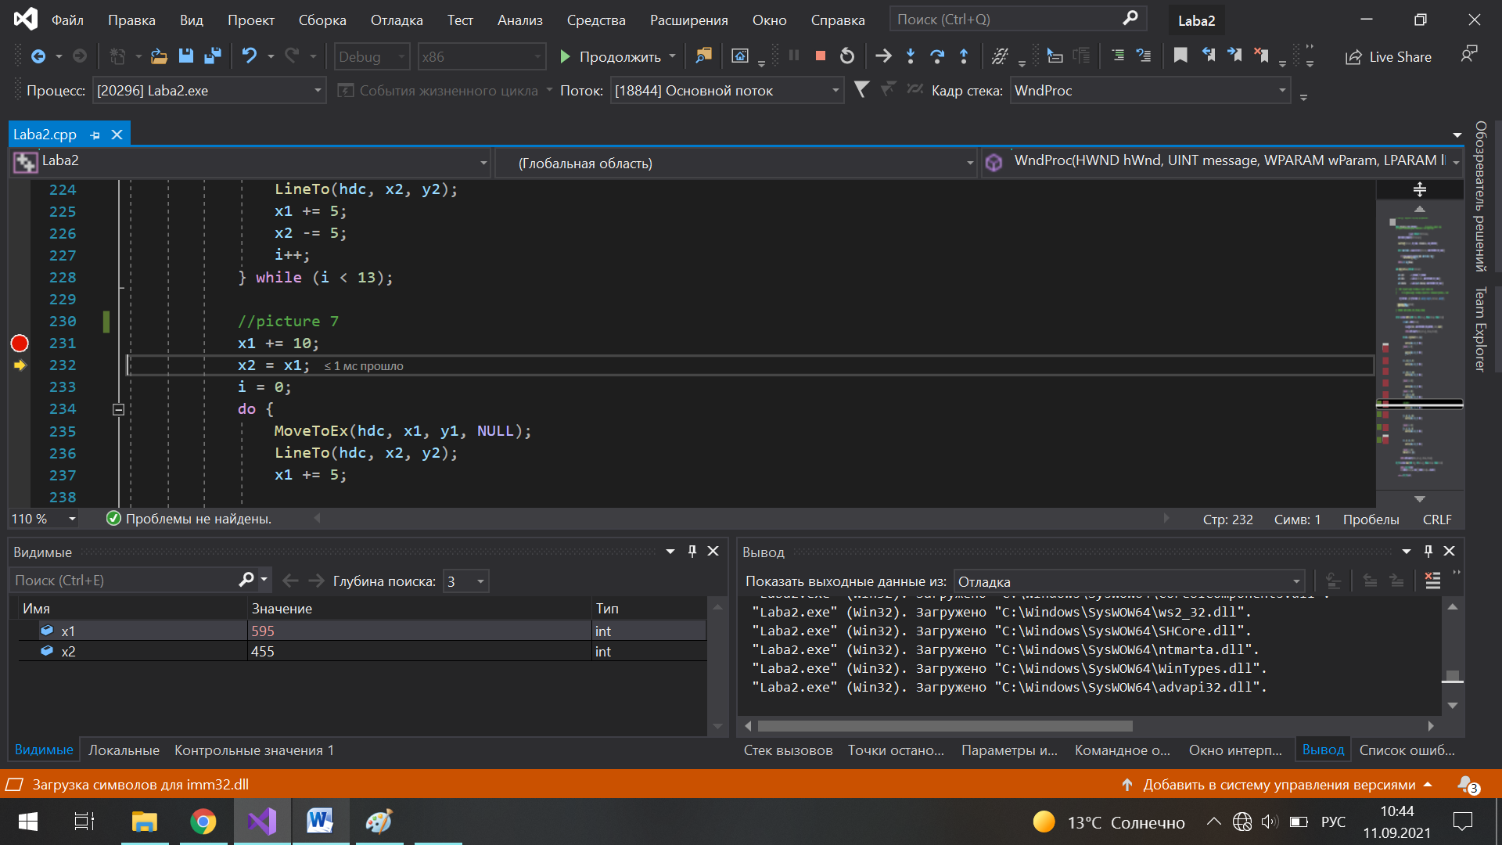

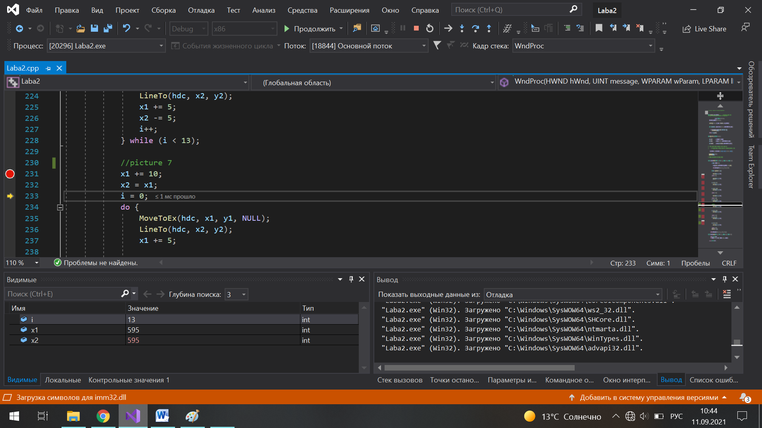

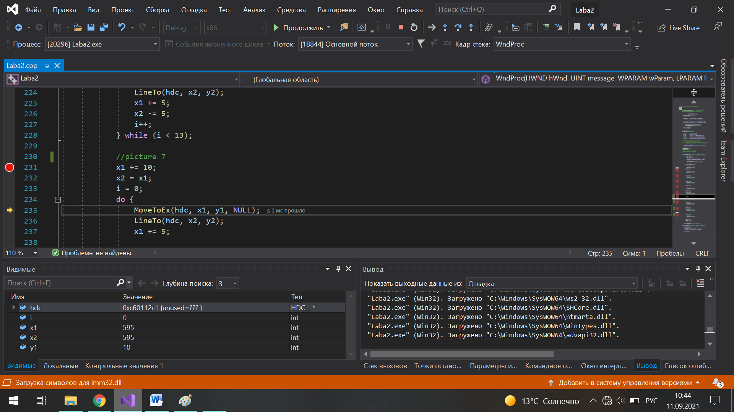Рисунок 8

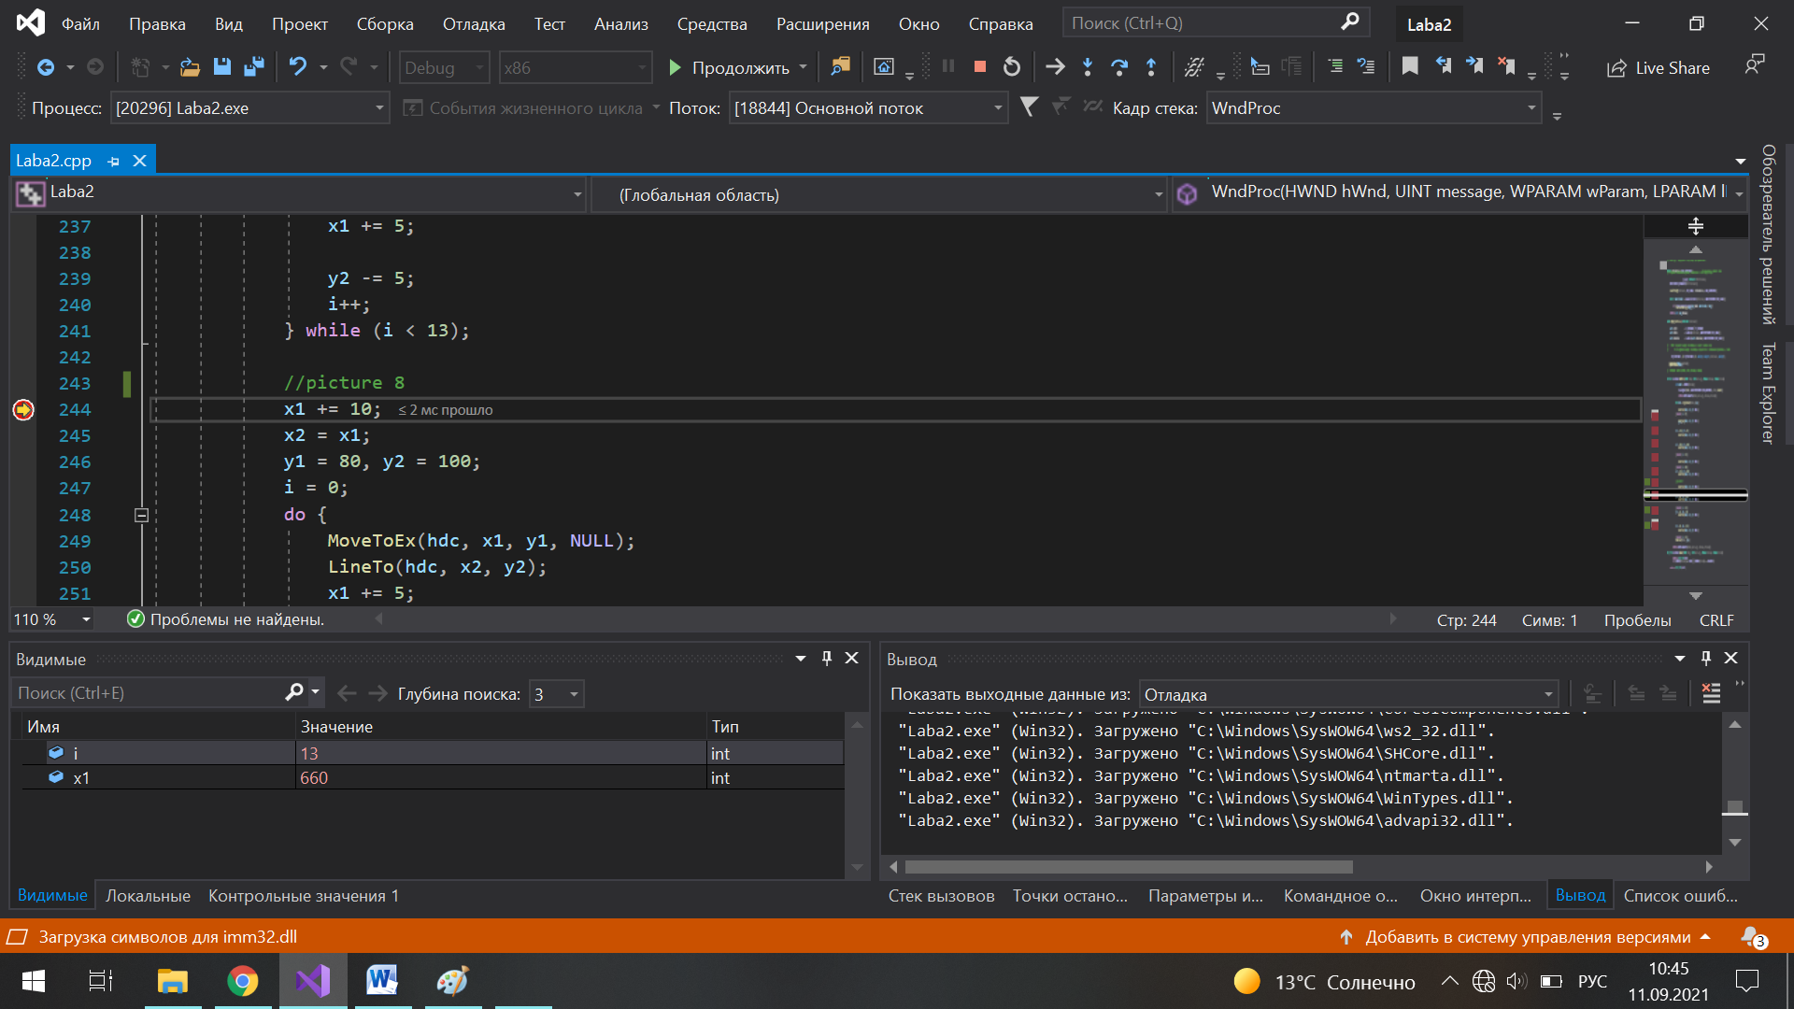

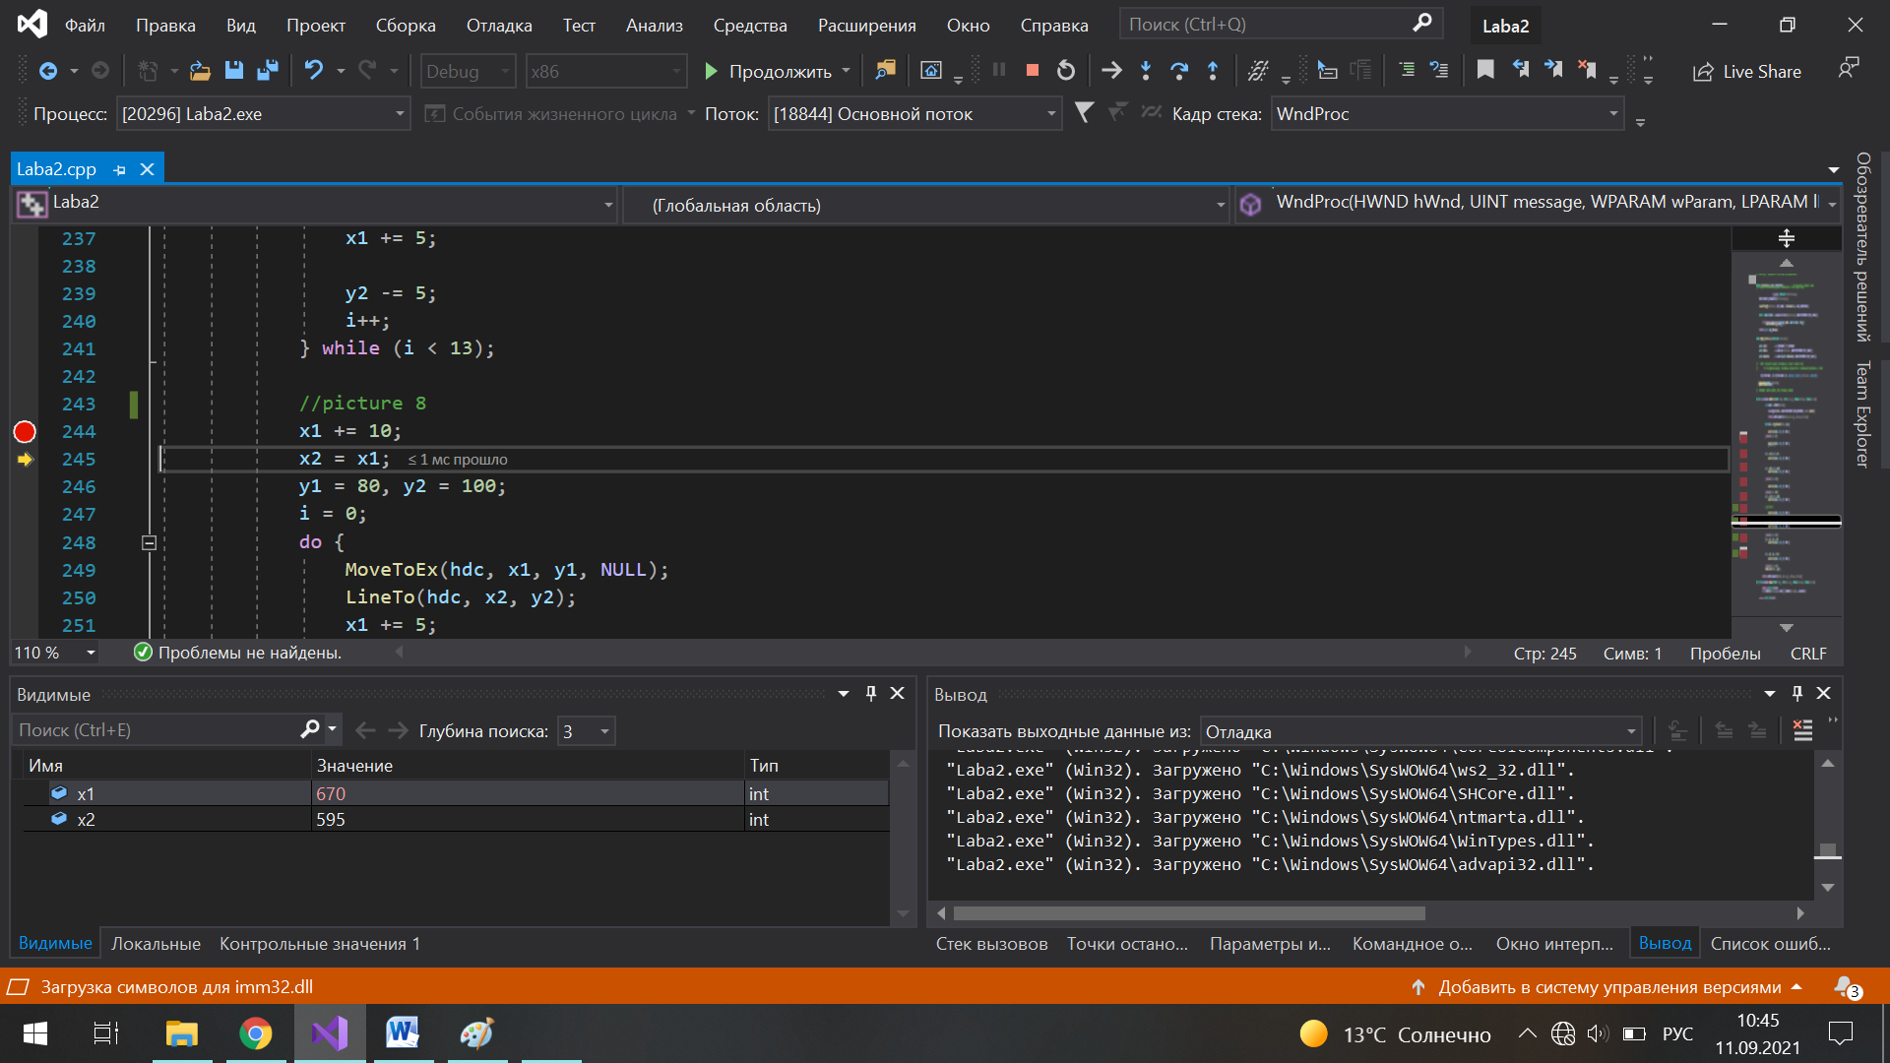

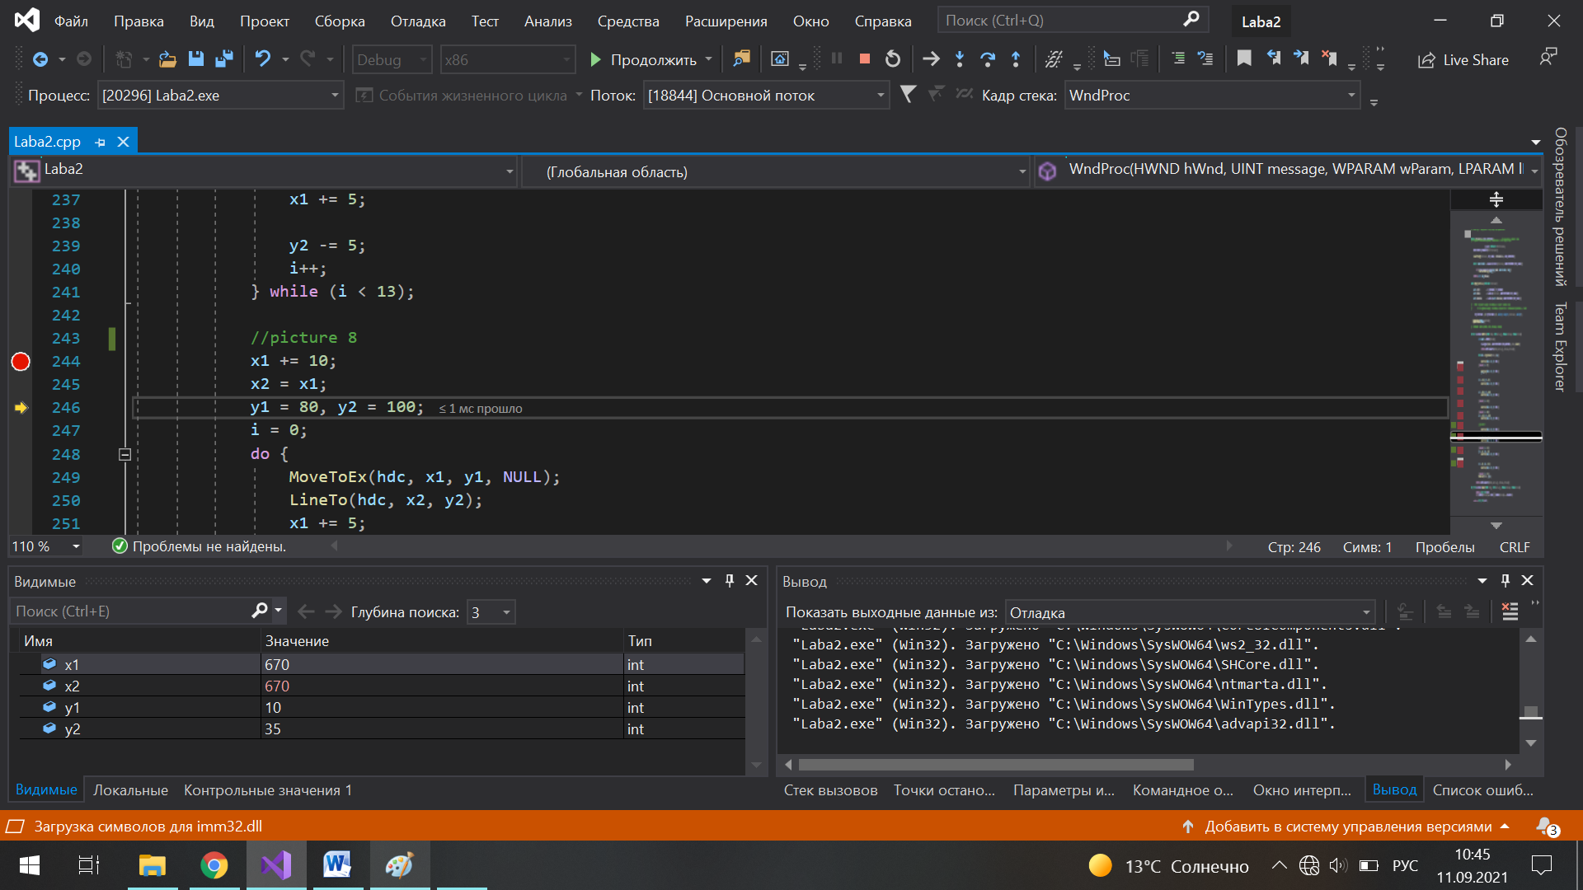

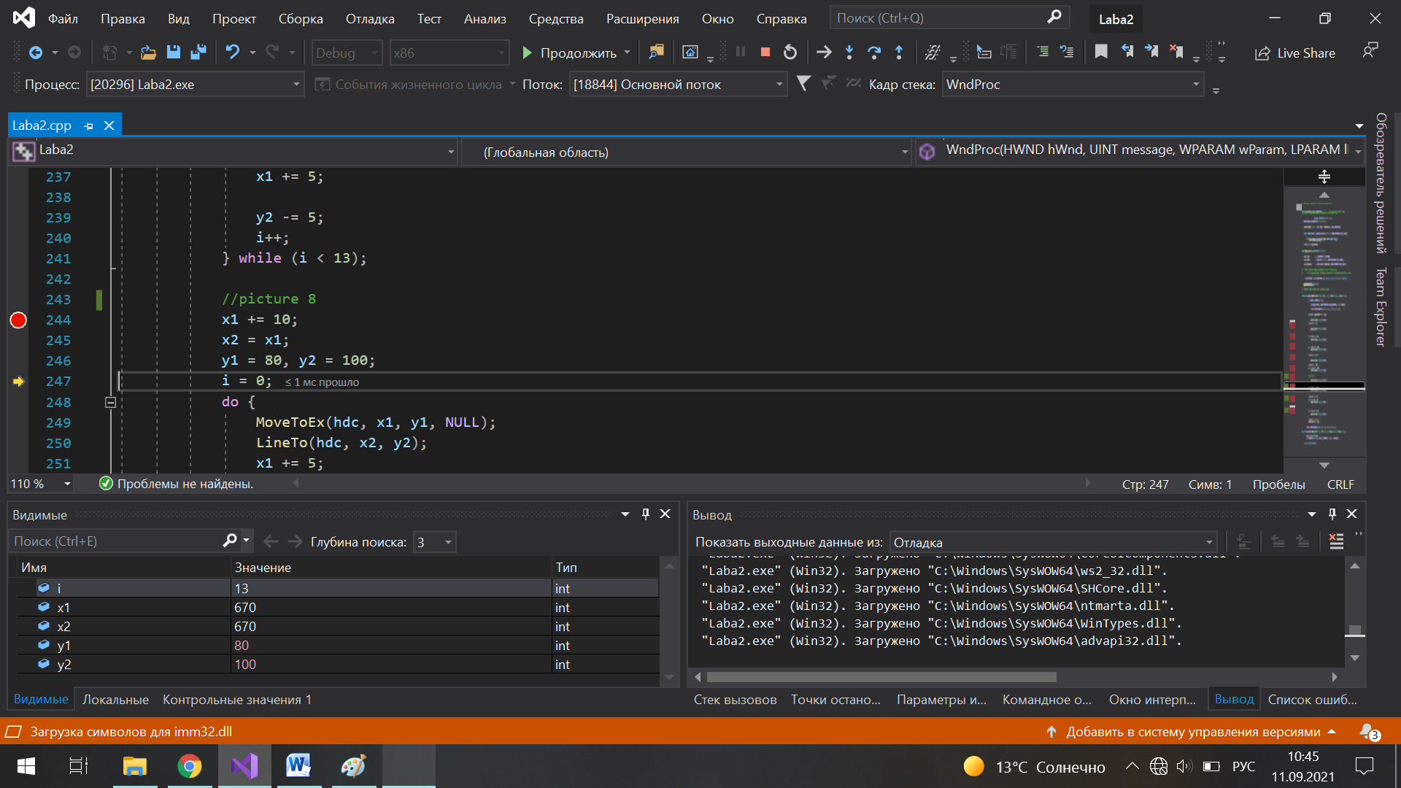

Рисунок 9

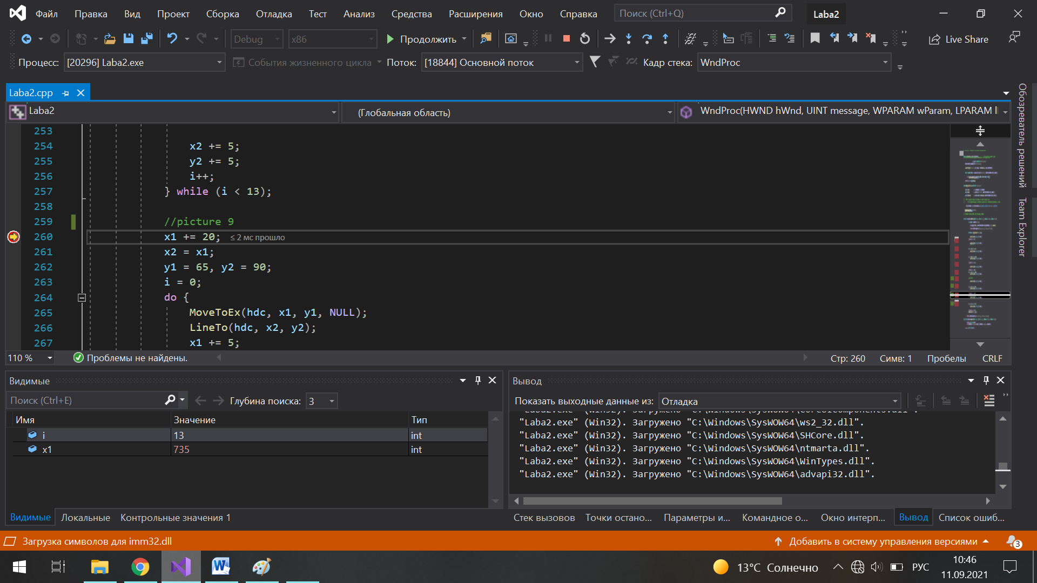

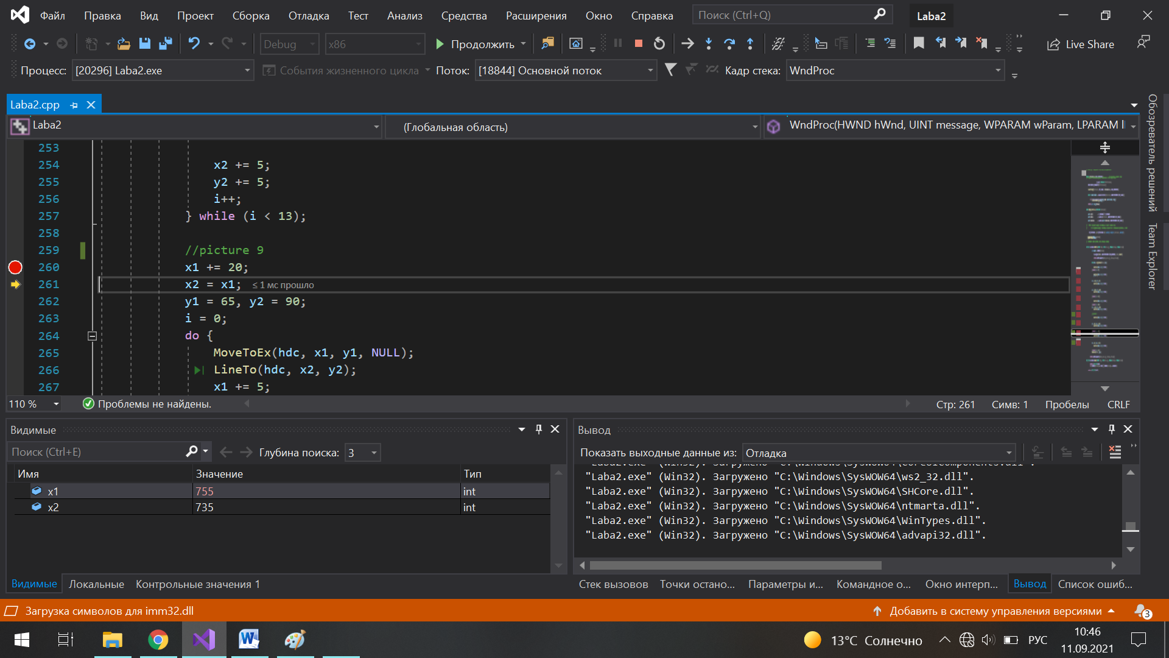

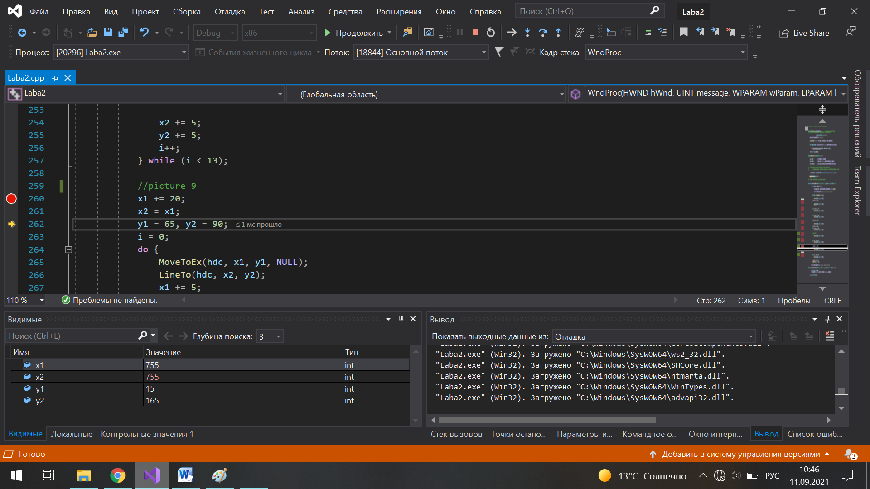



Рисунок 10

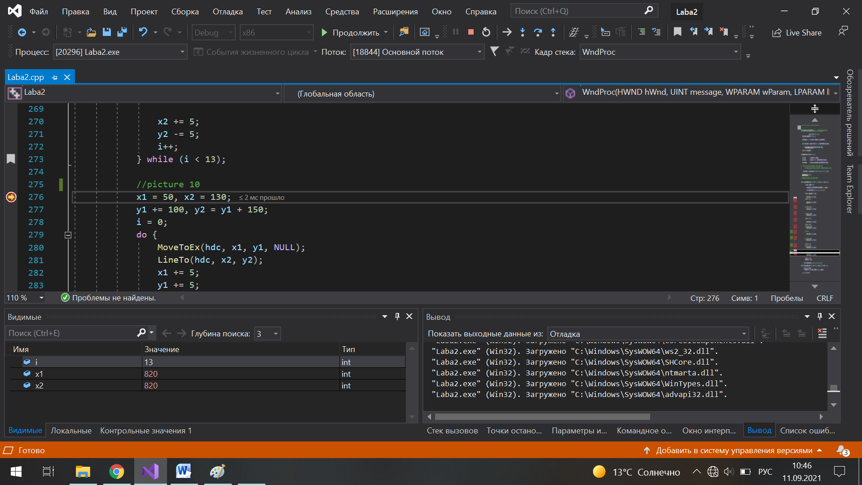

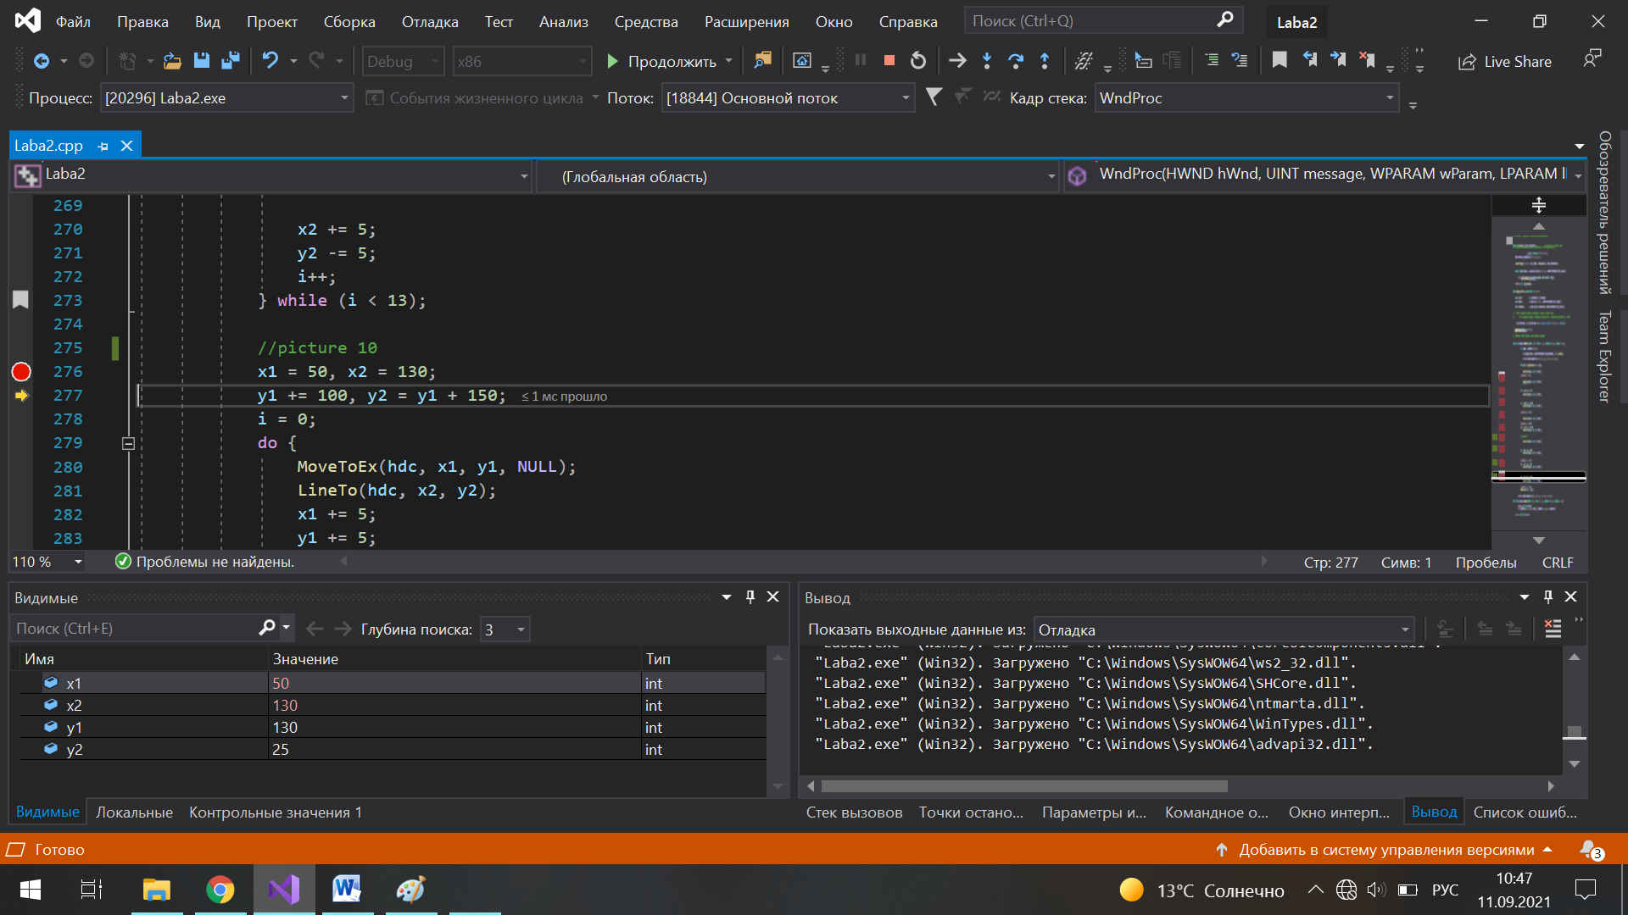

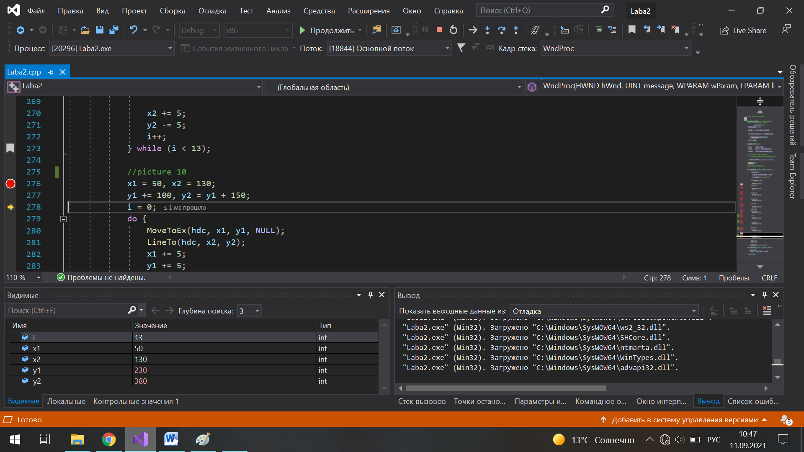

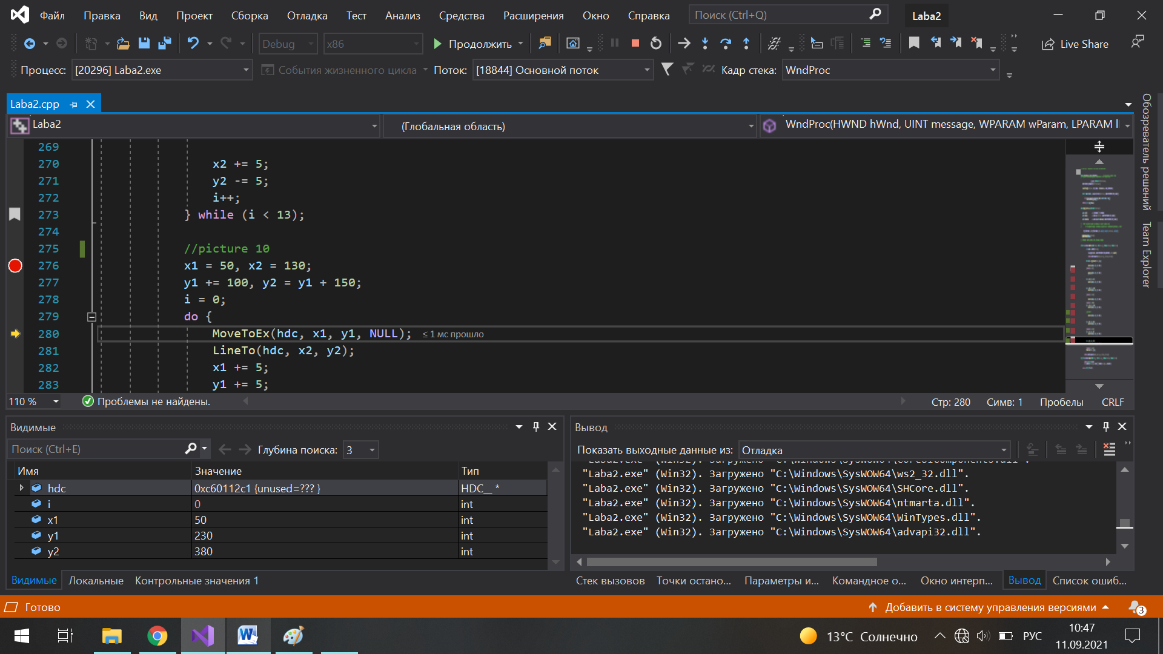

Выводы

Выполняя эту лабораторную работу, я освоила пошаговую трассировку кода, мысленное представление выполнения кода программы и работу в классическом приложении Windows.